Акционерное общество
«Арзамасский приборостроительный
завод имени П.И.Пландина»

42 1321

РАСХОДОМЕР-СЧЕТЧИК ТУРБИННЫЙ
РСТ-5

Руководство по эксплуатации
ЛГФИ.407221.062 РЭ


EП[
Eх

Настоящее руководство по эксплуатации (в дальнейшем - РЭ) предназначено для изучения принципа действия, устройства, правил монтажа и эксплуатации расходомера-счетчика турбинного РСТ-5 (в дальнейшем - расходомер), выпускаемого по техническим условиям ЛГФИ.407221.062 ТУ (в дальнейшем - ТУ).
Технический персонал, обслуживающий расходомер, перед началом работ должен ознакомиться с настоящим РЭ.
При изучении РЭ просим обратить особое внимание на указания, выделенные жирным шрифтом, перед которыми стоит слово "ВНИМАНИЕ" !
Изготовитель оставляет за собой право вносить в конструкцию и схему расходомера изменения непринципиального характера без отражения их в настоящем РЭ.

1 Описание и работа
1.1 Назначение расходомера
1.1.1 Расходомер предназначен для измерений объема и объемного расхода жидких сред с вязкостью до 100 мм²/с (в дальнейшем – измеряемая среда), а также преобразования измеренного значения объема в импульсный сигнал.
Область применения расходомера – автоматический учет расхода жидких сред при коммерческих операциях и в различных технологических процессах.
1.1.2 Расходомер состоит из электронного вычислителя расхода ВР-5 (в дальнейшем - вычислитель) и турбинного преобразователя расхода ТПР (ТПРМ) или турбинного геликоидного преобразователя расхода ТПРГ (в дальнейшем – преобразователь).
Расходомер выпускается в различных модификациях, отличающихся друг от друга типом и исполнением входящих в его комплект преобразователей (см. таблицу 2).
1.1.3 Расходомер, а также преобразователи ТПРГ и ТПР внесены в Госреестр средств измерений и имеют свидетельство об утверждении типа средства измерений.
Межповерочный интервал расходомера – 3 года.
Расходомер имеет сертификат соответствия.
1.1.4 Расходомер обеспечивает:
а) индикацию текущего времени;
б) индикацию текущей даты;
в) индикацию времени наработки расходомера с момента его первого включения;
г) измерение текущего объемного расхода и его индикацию в трех единицах измерений: л/с (С1), л/мин (С2), м³/ч (С3);
д) измерение и индикацию объема измеряемой среды нарастающим итогом (далее - суммарный объем);
е) измерение и индикацию объема измеряемой среды за текущие сутки;
ж) измерение и индикацию объема дозы (объема измеряемой среды нарастающим итогом с момента последнего обнуления);
и) индикацию сообщений о нештатных ситуациях (авариях) вида:
1) расход больше максимального ("С" в разряде 1);
2) в память вычислителя не введена градуировочная характеристика преобразователя ("F" в разряде 2);
3) разряжен элемент питания часов реального времени ("b" в разряде 3);
4) разряжен основной элемент питания ("u" в разряде 4); при питании от внешнего источника авария не индицируется;
5) ошибка доступа к микросхеме памяти вычислителя ("г" в разряде 5);
6) ошибка доступа к микросхеме часов реального времени (RTC) ("с" в разряде 6);
7) частота следования импульсов на импульсном выходе превышает 500 Гц ("о" в разряде 7);
8) архивы (см. п. 1.1.4п) не создаются – авария RTC ("А" в разряде 8);
Примечание – Номера разрядов индикатора нанесены на лицевой панели вычислителя над индикатором.
к) преобразование измеренного значения объема в сигнал с параметрами по п. 1.2.5 и вывод его на импульсный выход (при питании от внешнего источника);
л) индикацию параметров (Par):
1) значения корректирующего коэффициента (С);
2) цены импульса на импульсном выходе (Fо);
3) напряжения элемента питания часов реального времени (bc);
4) напряжения основного элемента питания (bu);
5) номера абонента для работы в локальной сети (Ab);
6) типа последовательного интерфейса (CS);
7) скорости обмена (br);
8) состояния блокирующего переключателя: "BLOC 0" – блокировка снята, "BLOC 1" – блокировка включена;
9) номера версии программного обеспечения (ПО) вычислителя;
10) контрольной суммы ПО вычислителя;
м) автоматический возврат через время (3±0,2) мин из любого окна индикации (кроме окна дозы) в стартовое окно, выбранное оператором;
н) сохранение ранее измеренных значений объема и времени наработки, а также текущего состояния часов реального времени при отключении питания вычислителя;
п) автоматическое создание энергонезависимых архивов (суточного глубиной 1 год и часового глубиной 2 месяца по отношению к текущей дате, индицируемой вычислителем) и вывод из архивов на собственный индикатор значений объема и времени наработки нарастающим итогом по состоянию на любые сутки, а также вывод значений объема и времени наработки за каждые сутки и за каждый час указанных периодов;
р) вывод на экран ЭВМ типа IBM PC текущей информации и информации из архивов по запросу внешней программы в стандарте RS485 (только при питании от внешнего источника) или RS232;
1.1.5 В дополнение к функциям, перечисленным в п. 1.1.4, расходомер обеспечивает выполнение следующих функций, защищенных от несанкционированного доступа паролем пользователя:
а) возможность корректировки текущей даты, текущего времени;
б) возможность выбора стартового окна (дата, время, расход или объем);
в) возможность изменения номера абонента и пароля пользователя;
г) возможность выбора интерфейса (RS232 или RS485) и скорости обмена по выбранному интерфейсу (1200, 2400, 4800 или 9600 бод);
д) возможность изменения корректирующего коэффициента характеристики канала расхода на ±20 % от его номинального значения 1,0000;
е) возможность изменения градуировочной характеристики канала расхода и возможность блокировки с помощью механического переключателя доступа к этому изменению;
ж) возможность выбора цены импульса на импульсном выходе.
1.1.6 Устройства, входящие в состав расходомера, не имеют общей оболочки и предназначены для эксплуатации в разных условиях.
Вид климатического исполнения вычислителя УХЛ4.2∗∗ по ГОСТ 15150-69, но для эксплуатации при температуре окружающей среды от плюс 5 до плюс 40 С.
Вид климатического исполнения ТПРГ - УХЛ2∗, но при температуре окружающей среды от минус 40 до плюс 80 °С.
Вид климатического исполнения преобразователя ТПР УХЛ1∗∗ по ГОСТ 15150-69, но при температуре от минус 60 до плюс 200 °С; преобразователя ТПРМ - УХЛ1∗, но при температуре от минус 50 до плюс 50 °С.
Степень защиты преобразователя от проникновения внешних твердых предметов, пыли и воды не хуже IP54 по ГОСТ 14254-96, вычислителя - IP44.
1.1.7 Расходомер устойчив к воздействию внешнего магнитного поля: постоянного напряженностью до 40 А/м и переменного с частотой 50 Гц напряженностью до 40 А/м.
1.1.8 Преобразователи турбинные предназначены для эксплуатации во взрывоопасных зонах, в которых возможно образование смесей газов и паров с воздухом, отнесенных к категориям IIA и IIB групп Т1-Т3 по ГОСТ 30852.0-2002.
Вычислитель ВР-5 предназначен для размещения вне взрывоопасных зон.
1.1.9 Расходомер относится к изделиям вида I по ГОСТ 27.003-2011 непрерывного действия, восстанавливаемым, обслуживаемым, ремонтируемым.
1.1.10 Условное обозначение расходомера с преобразователем ТПР (ТПРМ) состоит из символов РСТ-5, обозначения типа (одна или две цифры) входящего в его комплект преобразователя, буквы “М” (только при комплектовании преобразователем ТПРМ), обозначения группы преобразователя по способу присоединения к трубопроводу и максимальному рабочему давлению измеряемой жидкости. В конце обозначения может быть указана длина кабеля, предназначенного для соединения преобразователя с вычислителем:
- 2, 10, 20, 30, 40 или 50 м для расходомера с преобразователем ТПРМ;
- 2, 10, 20 или 25 м для расходомера с преобразователем ТПР.
Обозначение группы преобразователя по способу присоединения к трубопроводу и максимальному рабочему давлению измеряемой жидкости:
1 - ниппельное на давление 40 МПа (400 кгс/см²);
2 - ниппельное на давление 20 МПа (200 кгс/см²);
3 - фланцевое на давление 20 МПа (200 кгс/см²);
5 - линзовое на давление 40 МПа (400 кгс/см²);
Пример записи обозначения расходомера c преобразователем ТПР15М-3-1 (с фланцевым способом подсоединения к трубопроводу, на давление 20 МПа, на подшипниках качения) и кабелем 50 м при заказе и в документации другой продукции, в которой он может быть применен:
Расходомер-счетчик турбинный РСТ-5-15М-3 с кабелем 50 м ЛГФИ.407221.062 ТУ.
1.1.11 Условное обозначение расходомера с преобразователем ТПРГ состоит из символов РСТ-5, значения Ду входящего в комплект поставки ТПРГ и буквы "Г" (геликоидная турбинка). В конце обозначения также может быть указана длина кабеля, предназначенного для соединения преобразователя с вычислителем (2, 10, 20 или 25 м):
Пример записи обозначения расходомера c преобразователем ТПРГ с Ду 50 мм и кабелем 25 м при заказе и в документации другой продукции, в которой он может быть применен:
Расходомер-счетчик турбинный РСТ-5-50Г с кабелем 25 м ЛГФИ.407221.062 ТУ.
Длина кабелей, предназначенных для соединения преобразователя с вычислителем оговаривается при заказе в устной форме или в письме (заявке, договоре, соглашении). Если длина кабеля не указана, то поставляется кабель длиной 2 м.
1.2 Технические характеристики
1.2.1 Расходомер применим для измеряемых сред и при температурах измеряемых сред согласно таблице 1.
Таблица 1
Измеряемые  среды | Номер группы  сред | Температура измеряемой среды, °С,  для расходомера с преобразователем:
Измеряемые  среды | Номер группы  сред | ТПР | ТПРМ | ТПРГ
Неагрессивные смазывающие жидкости (углеродистые топлива, жидкости гидросистем, промышленные масла) | 1
Неагрессивные несмазывающие жидкости (вода, спиртосодержащие жидкости, аммиак) | 2 | от минус 200 до плюс 200 | от минус 50 до плюс 50 | от минус 40 до плюс 125
Однофазные криогенные жидкости (оксид, энерген и т.п.) | 3 |  | не применим | не применим
Агрессивные жидкости (амил, меланж 1 и т.п.) | 4 | от минус 60 до плюс 50 | от минус 50 до плюс 50 | от минус 40 до плюс 50
Примечания
1 Чистота измеряемых сред для расходомера с преобразователем ТПР(ТПРМ) должна быть не ниже 8 класса по ГОСТ 17216-2001. Измеряемая среда не должна выделять твердые и вязкие продукты, тормозящие движение подвижных частей или оседающие на них, а также содержать волокнистые и волосянистые включения.
2 Чистота измеряемых сред для расходомера с преобразователем ТПРГ должна быть не ниже 13 класса по ГОСТ 17216-2001 при размере частиц не более 50 мкм.
1.2.2 Условные обозначения входящих в комплект преобразователей, диапазоны расходов, диаметры условного прохода (в дальнейшем – Ду) и максимально допускаемые значения давлений измеряемой среды для различных исполнений расходомера приведены в таблице 2.
Таблица 2
Условное обозначение расходомера | Условное обозначение преобразователя | Ду, мм | Диапазон измеряемых расходов (Qmin-Qmax), л/с | Номинальный расход, л/с | Максимальное давление измеряемой среды, МПа (кгс/см²)
РСТ-5-1-1  РСТ-5-1М-1 | ТПР1-1-1  ТПР1М-1-1 |  | 0,003 - 0,010 | 0,005
РСТ-5-2-1  РСТ-5-2М-1 | ТПР2-1-1  ТПР2М-1-1 | 4 | 0,004 - 0,016 | 0,008
РСТ-5-3-1  РСТ-5-3М-1 | ТПР3-1-1  ТПР3М-1-1 |  | 0,005 - 0,025 | 0,012
РСТ-5-4-1  РСТ-5-4М-1 | ТПР4-1-1  ТПР4М-1-1 | 6 | 0,008 -0,040 | 0,02
РСТ-5-5-1  РСТ-5-5М-1 | ТПР5-1-1  ТПР5М-1-1 |  | 0,012 - 0,060 | 0,03 | 40 (400)
РСТ-5-6-1  РСТ-5-6М-1 | ТПР6-1-1  ТПР6М-1-1 |  | 0,02 - 0,10 | 0,05
РСТ-5-7-1  РСТ-5-7М-1 | ТПР7-1-1  ТПР7М-1-1 | 10 | 0,03 - 0,16 | 0,08
РСТ-5-8-1  РСТ-5-8М-1 | ТПР8-1-1  ТПР8М-1-1 |  | 0,05 - 0,25 | 0,12
РСТ-5-9-1  РСТ-5-9М-1 | ТПР9-1-1  ТПР9М-1-1 | 12 | 0,08 - 0, 40 | 0,2
РСТ-5-10-1  РСТ-5-10М-1 | ТПР10-1-1  ТПР10М-1-1 |  | 0,12 - 0,60 | 0,3
РСТ-5-11-1  РСТ-5-11М-1 | ТПР11-1-1  ТПР11М-1-1 | 15 | 0,2 - 1,0 | 0,5
Продолжение таблицы 2
Условное обозначение расходомера | Условное обозначение преобразователя |  | Ду, мм | Диапазон измеряемых расходов (Qmin-Qmax), л/с | Номинальный расход, л/с | Максимальное давление измеряемой среды, МПа (кгс/см²)
РСТ-5-12-2 | ТПР12-2-1 |  |  |  |  | 20 (200)
РСТ-5-12М-2 | ТПР12М-2-1 |  |  | 0,25 - 1,6 | 0,8
РСТ-5-12-5 | ТПР12-5-1 |  |  |  |  | 40 (400)
РСТ-5-12М-5 | ТПР12М-5-1 |  | 20
РСТ-5-13-2 | ТПР13-2-1 |  |  |  |  | 20 (200)
РСТ-5-13М-2 | ТПР13М-2-1 |  |  | 0,3 - 2,5 | 1,2
РСТ-5-13-5 | ТПР13-5-1 |  |  |  |  | 40 (400)
РСТ-5-13М-5 | ТПР13М-5-1
РСТ-5-14-2 | ТПР14-2-1 |  |  |  |  | 20 (200)
РСТ-5-14М-2 | ТПР14М-2-1 |  | 25 | 0,4 – 4,0 | 2,0
РСТ-5-14-5 | ТПР14-5-1 |  |  |  |  | 40 (400)
РСТ-5-14М-5 | ТПР14М-5-1
РСТ-5-15-3 | ТПР15-3-1 |  |  |  |  | 20 (200)
РСТ-5-15М-3 | ТПР15М-3-1 |  | 32 | 0,6 - 6,0 | 3,0
РСТ-5-15-5 | ТПР15-5-1 |  |  |  |  | 40 (400)
РСТ-5-15М-5 | ТПР15М-5-1
РСТ-5-16-3 | ТПР16-3-1 |  |  |  |  | 20 (200)
РСТ-5-16М-3 | ТПР16М-3-1 |  | 40 | 1,0 - 10,0 | 5,0
РСТ-5-16-5 | ТПР16-5-1 |  |  |  |  | 40 (400)
РСТ-5-16М-5 | ТПР16М-5-1
РСТ-5-17-3 | ТПР17-3-1 |  |  |  |  | 20 (200)
РСТ-5-17М-3 | ТПР17М-3-1 |  | 50 | 1,2 - 16,0 | 8,0
РСТ-5-17-5 | ТПР17-5-1 |  |  |  |  | 40 (400)
РСТ-5-17М-5 | ТПР17М-5-1
РСТ-5-18-3 | ТПР18-3-1 |  |  |  |  | 20 (200)
РСТ-5-18М-3 | ТПР18М-3-1 |  | 60 | 2,0 - 25 | 12
РСТ-5-18-5 | ТПР18-5-1 |  |  |  |  | 40 (400)
РСТ-5-18М-5 | ТПР18М-5-1
РСТ-5-19-3 | ТПР19-3-1 |  |  |  |  | 20 (200)
РСТ-5-19М-3 | ТПР19М-3-1 |  | 80 | 3,0 - 40 | 20
РСТ-5-19-5 | ТПР19-5-1 |  |  |  |  | 40 (400)
РСТ-5-19М-5 | ТПР19М-5-1
РСТ-5-20-3 |  | ТПР20-3-1 | 100 | 5,0 - 60 | 30 | 20 (200)
РСТ-5-20М-3 |  | ТПР20М-3-1
РСТ-5-10Г |  | ТПРГ10-8 | 10 | 0,03-0,25 | 0,125
РСТ-5-12Г |  | ТПРГ12-8 | 12 | 0,05-0,45 | 0,225
РСТ-5-20Г |  | ТПРГ20-8 | 20 | 0,16-2,5 | 1,25
РСТ-5-32Г |  | ТПРГ32-8 | 32 | 0,4-6,0 | 3,0 | 6,3 (63)
РСТ-5-40Г |  | ТПРГ40-10 | 40 | 0,6-10 | 5,0
РСТ-5-50Г |  | ТПРГ50-10 | 50 | 0,8-16 | 8,0
РСТ-5-80Г |  | ТПРГ80-10 | 80 | 2,0-40 | 20
РСТ-5-100Г |  | ТПРГ100-10 | 100 | 3,0-60 | 30
РСТ-5-150Г |  | ТПРГ150-10 | 150 | 7,0-140 | 70
1.2.3 Пределы допускаемой относительной погрешности измерений объема и объемного расхода равны:
а) ±1,0 % для расходомера с преобразователем ТПР1-ТПР9, ТПР1М-ТПР9М;
б) ±0,5 % для остальных исполнений расходомера.
Примечание - При выпуске из производства градуировка расходомера производится на воде. Для обеспечения указанной погрешности в рабочем диапазоне расходов на средах с вязкостью более 1,5 мм²/с (1,5 сСт) необходимо произвести градуировку на рабочей среде в условиях, приближенных к эксплуатационным, с применением эталонной расходомерной установки.
1.2.4 Потеря давления на преобразователе расходомера в нормальных условиях эксплуатации при вязкости жидкости не более 1,5 мм²/с на номинальном расходе не более 0,05 МПа (0,5 кгс/см²).
Потеря давления на преобразователе на рабочих жидкостях ΔРрж, Па, с вязкостью более 1,5 сСт определяется по формуле:
ΔРрж = ΔР • γ_{РЖ}/γ_{ГЖ} + 0,1(ν_{РЖ}/ν_{ГЖ})^{1/4}, (1)
где ΔР - потеря давления на преобразователе в нормальных условиях при работе на жидкостях с вязкостью до 1,5 сСт, Па;
γ_{РЖ} - удельный вес рабочей жидкости, н/м³ (дин/см³);
γ_{ГЖ} - удельный вес градуировочной жидкости при температуре плюс 20 °С, н/м³ (дин/см³);
ν_{РЖ} - вязкость рабочей жидкости, м²/с (сСт);
ν_{ГЖ} - вязкость градуировочной жидкости при температуре плюс 20 °С, м²/с (сСт).
1.2.5 Параметры сигнала на импульсном выходе, при подаче на него от внешнего источника постоянного тока напряжения Uп в диапазоне от 4 до 24 В и токе нагрузки не более 10 мА:
- на выходе формируется прямоугольный импульс каждый раз после прохождения через измерительное сечение преобразователя объема, равного цене импульса;
- амплитуда импульса равна Uп–Uк; Uк определяется конкретным экземпляром применяемой микросхемы и находится в диапазоне от 0,2 до 0,7 В;
- длительность (1±0,2) мс.
Цена импульса выбирается оператором в меню расходомера из диапазона от 0,01 до 999,99 л с дискретностью 0,01 л.
При цене импульса 0 л импульсы не формируются.
1.2.6 Длина линии связи между преобразователем и вычислителем по трассе кабеля должна быть не более:
а) 50,0 м - для расходомера с индексом “М” в обозначении;
б) 25,0 м - для остальных модификаций расходомера.
1.2.7 Питание расходомера осуществляется одним из способов (по выбору потребителя):
- от внутреннего источника: одного литиевого элемента типа ER26500-LD/ номинальным напряжением 3,6 В; размер элемента "С", номинальная емкость 9000 мАч; символами "LD/" обозначено наличие на элементе провода с разъемом;
- от внешнего источника постоянного тока напряжением от 4 до 24 В.
Питание микросхемы часов реального времени осуществляется от одного литиевого элемента типа CR2032 номинальным напряжением 3,0 В; емкость 210 мАч.
Примечания 1 Расходомер выпускается с уже установленными внутренними источниками питания: элементами типа ER26500-LD/ и CR2032.
2 При выводе информации по каналу RS485 и при использовании импульсного выхода питание должно осуществляться только от внешнего источника.
1.2.8 Ток, потребляемый от элемента типа ER26500-LD/ - не более 5 мА, от элемента типа CR2032 – не более 1мкА.
Ток, потребляемый от внешнего источника постоянного тока, не более 10 мА.
1.2.9 Общий вид преобразователей ТПР, ТПРМ приведен в приложении А.
Общий вид и габаритные размеры вычислителя приведены в приложении Б.
Масса вычислителя не более 1 кг.
Масса преобразователей ТПР и ТПРМ приведена в таблице 3.
Таблица 3
Тип или обозначение преобразователя,  (способ соединения с трубопроводом) | Масса преобразова-теля, кг, не более
ТПР1–ТПР9, ТПР1М–ТПР9М | 0,7
ТПР10, ТПР11, ТПР10М, ТПР11М | 0,8
ТПР12, ТПР13, ТПР12М, ТПР13М | 1,1
ТПР14, ТПР14М (ниппельное соединение) | 1,4
ТПР14, ТПР14М (линзовое соединение) | 2,5
ТПР15, ТПР15М (фланцевое соединение) | 3,0
ТПР15, ТПР15М (линзовое соединение), ТПР16, ТПР16М | 4,0
ТПР17, ТПР17М | 5,5
ТПР18, ТПР18М (фланцевое соединение) | 8,2
ТПР18, ТПР18М (линзовое соединение) | 5,8
ТПР19, ТПР19М | 13,0
ТПР20, ТПР20М | 21,3
Общий вид, масса, габаритные и установочные размеры ТПРГ приведены в его паспорте ЛГФИ.407221.027 ПС.
1.2.10 Расходомер устойчив к воздействию внешнего магнитного поля:
- постоянного напряженностью до 40 А/м;
- переменного с частотой 50 Гц напряженностью до 40 А/м.
1.2.11 Расходомер сохраняет свои параметры после воздействия на преобразователь синусоидальной вибрации в соответствии с требованиями ГОСТ Р 52931-2008 к группе исполнения N2.
1.2.12 Средняя наработка на отказ расходомера не менее 30 000 часов.
Средний срок службы расходомера не менее 10 лет (при условии проведения технического обслуживания согласно разделу 3).
Назначенный ресурс преобразователя до списания составляет:
- 10000 ч при работе на неагрессивных смазывающих жидкостях в течение срока службы 10 лет;
- 2000 ч при работе на неагрессивных не смазывающих жидкостях в течение срока службы 10 лет;
- 100 ч при работе на однофазных криогенных жидкостях в течение срока службы 10 лет;
- 20 ч при работе на агрессивных жидкостях в течение срока службы 5 лет с общим временем нахождения преобразователя в агрессивной среде или ее парах не более шести месяцев.
1.3 Состав расходомера
1.3.1 В обязательный комплект поставки расходомера входят вычислитель, преобразователь, заглушка, устанавливаемая на разъем "Uпит" вычислителя, и эксплуатационная документация.
По отдельному заказу поставляется комплект для монтажа преобразователя в трубопроводе.
Длина соединительных кабелей выбирается потребителем (см. п.п. 1.1.10, 1.1.11).
Конкретный комплект поставки каждого расходомера приведен в его паспорте.

1.4 Устройство и работа
1.4.1 Устройство и принцип действия расходомера
1.4.1.1 Расходомер состоит из вычислителя и преобразователя, не имеющих общей оболочки. Электрическая связь между ними обеспечивается посредством кабеля.
Электрические схемы соединений расходомера приведены в приложении В, электрические схемы подключений к внешней аппаратуре - в приложении Г.
Преобразователь предназначен для монтажа в трубопроводе (в том числе и в не отапливаемом помещении или под навесом), вычислитель – в отапливаемом помещении.
1.4.1.2 Принцип действия расходомера основан на пропорциональности угловой скорости вращения турбинки, помещенной в поток жидкости, объемному расходу этой жидкости.
Преобразование скорости вращения турбинки в электрический сигнал производится в процессе взаимодействия вращающейся турбинки с чувствительным элементом, в результате чего на выходе преобразователя формируется электрический сигнал переменного тока, частота которого пропорциональна скорости вращения турбинки. Этот сигнал посредством кабеля подается на вход вычислителя.
1.4.1.3 Вычислитель осуществляет обработку сигнала, поступающего от преобразователя, вывод на индикатор измеренных и рассчитанных параметров, архивацию этих параметров, а также предоставляет возможность выполнения ряда функций (см. п.п. 1.1.4, 1.1.5).
1.4.2 Устройство преобразователя (см. приложение А)
1.4.2.1 Преобразователь состоит из первичного 1 и вторичного 2 преобразователей, смонтированных в разных корпусах и скрепленных между собой при помощи резьбового соединения. Резьбовое соединение застопорено клеевым составом.
1.4.2.2 В корпусе первичного преобразователя на двух опорах вращается гидрометрическая турбинка. В качестве опор турбинки используются:
- в преобразователях ТПР и ТПРМ подшипники качения;
- в преобразователе ТПРГ подшипники скольжения.
Преобразователь ТПРГ отличается также от преобразователей ТПР и ТПРМ тем, что в нем применена турбинка геликоидного типа.
1.4.2.3 Вторичным преобразователем в преобразователях ТПР и ТПРГ служит магнитоиндукционный генератор (условное обозначение - МИГ), в преобразователе ТПРМ - усилитель-формирователь УФ.
В корпусе вторичного преобразователя, имеющем форму цилиндра, расположен чувствительный элемент. В корпусе УФ расположен также электронный блок, производящий первичную обработку сигнала, снимаемого с чувствительного элемента. На наружной поверхности корпуса УФ имеется клемма заземления.
На торцевой поверхности корпусов МИГ и УФ расположен разъем 3 для подключения к вычислителю, на боковой поверхности корпуса УФ – клемма заземления.
1.4.3 Устройство вычислителя (см. приложение Б)
1.4.3.1 Общий вид вычислителя приведен в приложении Б.
Вычислитель смонтирован в унифицированном корпусе, состоящем из основания 1 и крышек 2 и 3.
Под крышкой 2 расположены все основные блоки вычислителя и литиевый элемент, от которого питаются часы реального времени. Крышка 2 крепится к основанию 1 при помощи четырех винтов. Крепление крышки 2 опломбировано на заводе изготовителе: 5 – пломба ОТК, 6 – пломба поверителя. Пломбы закрыты заглушками.
Крышка 3 крепится к основанию при помощи двух винтов 8. При снятии крышки 3 становятся доступными внутренний элемент основного питания 9, разъем Х4, посредством которого этот элемент подключается к вычислителю, и переключатель S1 (см. вид В).
Переключатель S1 блокирует доступ к изменению градуировочной характеристики канала расхода: переключатель в положении "0" - доступ к изменению (вводу) открыт, в положении "1" ("ON") – заблокирован.
На боковой стенке основания 1 и крышке 3 возле мест крепления винтами 8 имеются прорези для пломбирования крышки 3 после проведения монтажных работ.
1.4.3.2 На боковой стенке основания 1 расположены разъемы для внешних электрических соединений: “ДP” - для подключения преобразователя, "Uпит" – для подачи питания от внешнего источника постоянного тока, "RS232, RS485” - для подключения внешней ЭВМ.
При питании вычислителя от внутреннего элемента разъем "Uпит" используется для коммутации цепей питания путем установки на этот разъем заглушки. При неустановленной заглушке вычислитель обесточен, что исключает разряд внутреннего элемента питания при транспортировании и хранении расходомера.
1.4.3.3 На лицевой панели вычислителя размещен индикатор 4 для считывания показаний расходомера.
Под индикатором расположена строка Главного меню расходомера, над индикатором – строка нумерации разрядов выводимых на индикаторе чисел, которая одновременно является строкой нумерации режимов основного меню.
Справа от индикатора - две управляющие кнопки: "" и "".
1.4.3.4 Для крепления вычислителя на объекте в основании корпуса имеются кронштейн 10 с пазом (см. вид Б) и два отверстия 12, расположенные в основании 1 под крышкой 3 (см. вид В).
1.4.4 Обеспечение взрывозащищенности
1.4.4.1 Преобразователь выполнен во взрывозащищенном исполнении вида “искробезопасная электрическая цепь” по ГОСТ 22782.5-78 с уровнем “ib“.
1.4.4.2 Средства, при помощи которых обеспечивается искробезопасность электрических цепей преобразователя ТПРМ (см. рисунок Д.1 в приложении Д):
а) питание преобразователя и вычислителя осуществляется от одного литиевого элемента номинальным напряжением 3,6 В или от внешнего трансформаторного источника постоянного тока напряжением от 4 до 24 В (по выбору потребителя);
б) с целью ограничения тока в цепях питания и сигнала между вычислителем и преобразователем включены токоограничивающие элементы:
- резисторы R1 сопротивлением 1 кОм и R4 сопротивлением 10 кОм;
- сдвоенный диод VD1 (VD1.1, VD1.2) типа BAS70-04.
1.4.4.3 Искробезопасность электрических цепей преобразователя ТПР (ТПРГ) обеспечивается включением токоограничивающих элементов в электрическую цепь между преобразователем и вычислителем (см. рисунок Д.2):
- резисторов R1 сопротивлением 1 МОм, R2 сопротивлением 10 кОм и R3 сопротивлением 3 кОм;
- сдвоенного диода VD1 типа BAS70-04.
Питание вычислителя также осуществляется от одного литиевого элемента номинальным напряжением 3,6 В или от внешнего трансформаторного источника постоянного тока напряжением от 4 до 24 В (по выбору потребителя).
1.4.4.4 Цепи, обеспечивающие взрывозащиту вида “искробезопасная электрическая цепь”, на рисунках Д.1, Д.2 обведены штриховой линией и маркированы символами "Fib".

1.5 Маркировка и пломбирование
1.5.1 Маркировка расходомера нанесена на лицевой панели вычислителя и имеет содержание:
- наименование и товарный знак предприятия-изготовителя;
- общая часть условного обозначения расходомера: РСТ-5;
- знак утверждения типа средства измерений по ПР 50.2.107-09.
1.5.2 На корпусе преобразователя нанесено:
- условное обозначение преобразователя;
- заводской порядковый номер;
- стрелка, указывающая направление потока;
- маркировка взрывозащищенного исполнения:
-"1ExibIIВT3" – для преобразователя ТПРГ;
-"1ExibIIВT6Х" – для преобразователя ТПР;
-"1ExibIIВT6Х в комплекте РСТ-5" – для преобразователя ТПРМ.
На корпусе УФ, входящего в преобразователь с индексом "М", нанесен знак наружного заземления возле соответствующей клеммы.
1.5.3 Маркировка вычислителя нанесена на боковой поверхности основания корпуса и имеет содержание:
- наименование вычислителя;
- обозначение и заводской порядковый номер вычислителя;
- год изготовления вычислителя;
- наименование и товарный знак предприятия-изготовителя;
- единый знак обращения таможенного союза (ЕАС);
- маркировка взрывозащиты «[Ехib]IIB в комплекте РСТ-5» и знак Ех;
- номер Ех-сертификата и наименование органа по сертификации;
- диапазон температур окружающей среды;
- наименование страны- производителя «Сделано в России»;
- надпись «ИСКРОБЕЗОПАСНАЯ ЦЕПЬ С_{о}=10 мкФ, L_{о}=100мГн».
1.5.4 Маркировка транспортной тары соответствует ГОСТ 14192-96 и содержит на боковых стенках информационные знаки “Хрупкое - осторожно”, “Верх”, “Беречь от влаги”.
1.5.5 Места пломбирования вычислителя указаны в приложении Б.
Преобразователь пломбированию не подлежит: защита от несанкционированного доступа гарантируется конструкцией.
1.6 Упаковка
1.6.1 Расходомер транспортируется в одном или двух деревянных ящиках.
Потребитель обязан хранить упаковку завода-изготовителя в течение гарантийного срока.
1.6.2 Перед длительным хранением вычислитель следует законсервировать и упаковать с соблюдением указаний п. 1.6.3, преобразователь – согласно указаниям п. 1.6.4, разъемы и выводные концы кабелей обернуть в конденсаторную или парафинированную бумагу, кабели и эксплуатационную документацию поместить в полиэтиленовые мешки, которые следует затем заварить.
Температура окружающей среды при консервации должна находиться в пределах плюс (20±5) °С, относительная влажность воздуха до 80 %.
В помещении, где проводится консервация и упаковка, не должно быть пыли, паров кислот и щелочей, агрессивных газов.
1.6.3 Порядок консервации и упаковки вычислителя:
- надеть транспортные заглушки на разъемы, завернуть вычислитель в бумагу и поместить в полиэтиленовый мешок с силикагелем (осушителем);
- обжать полиэтиленовый мешок по корпусу вычислителя руками; после удаления из полиэтиленового мешка воздуха, мешок заварить;
- поместить полиэтиленовый мешок с вычислителем в картонную коробку завода-изготовителя, на дно коробки (по бокам, сверху) уложить прокладки из гофрированного картона; упаковка должна быть плотной, перемещение вычислителя в коробке не допускается;
- картонную коробку заклеить; сверху на коробку наклеить упаковочный лист с датой консервации и росписью лица, производившего консервацию.
1.6.4 Преобразователь консервации не подвергают. Перед упаковкой его промывают и просушивают согласно указаниям раздела 3, закрывают транспортными заглушками входное и выходное отверстия первичного преобразователя и разъем. Затем укладывают в ящик завода-изготовителя на подставки с амортизирующим материалом и плотно закрепляют.
Крепление преобразователя должно быть прочным, перемещение его в упаковке не допускается.
1.6.5 Для транспортирования составные части в индивидуальной упаковке уложить в деревянные транспортировочные ящики. Свободные места в деревянных ящиках заполнить амортизирующим материалом (древесной стружкой, гофрированным картоном), ящик забить.
Упаковка должна быть плотной. Перемещение индивидуальных упаковок в ящиках не допускается.

2 Использование по назначению
2.1 Подготовка расходомера к использованию
2.1.1 Меры безопасности
2.1.1.1 По способу защиты человека от поражения электрическим током вычислитель расходомера относится к классу III по ГОСТ 12.2.007.0-75.
2.1.1.2 Монтаж преобразователя во взрывоопасных зонах следует производить с соблюдением требований ПУЭ, глава 7.3.
Вычислитель следует размещать вне взрывоопасных зон.
Внимание! Все paботы по монтaжу и демонтaжу необходимо выполнять при отключенном напряжении питания И пpи отсутствии измеряемой среды в тpубопpоводе.
Запрещается:
- допускать к работе лиц, не прошедших инструктаж по технике безопасности, не изучивших РЭ;
- проведение электросварочных работ, при которых сварочный ток протекает через корпус ВЫЧИСЛИТЕЛЯ.
2.1.2 Подготовка к монтажу
2.1.2.1. Перед распаковкой расходомера проверить сохранность тары. В зимнее время вскрытие транспортной тары можно проводить только после выдержки ее в течение 12 ч при температуре плюс (20±5) °С.
После вскрытия упаковки завода-изготовителя проверить комплектность поставки согласно паспорту ЛГФИ.407221.062 ПС, проверить сохранность пломб на вычислителе.
Вынимать расходомер из тары следует только непосредственно перед монтажом.
2.1.2.2 Выбрать место для монтажа преобразователя в трубопроводе, исходя из необходимости выполнения следующих условий:
- место установки должно быть наименее подвержено вибрации, защищено от воздействия ударов, атмосферных осадков, прямых солнечных лучей и удобно для осмотра и обслуживания;
- напряженность внешнего магнитного поля (постоянного или переменного сетевой частоты) в месте установки преобразователя не должна превышать 40 А/м;
- внутренний диаметр трубопровода в месте разрыва должен быть равен Ду преобразователя с отклонением, не превышающим отклонения на внутренний диаметр стандартных труб по ГОСТ 8732-78; если отклонение диаметра превышает оговоренное ГОСТ 8732-78, то между преобразователем и трубопроводом следует приварить, выполняя требования к соосности, конические патрубки конусностью не более 12° (см. рисунок 1); допускается использовать вместо конических патрубков концентрические переходы по ГОСТ 17378-2001;

12°
патрубок
трубопровод
сварные швы
Рисунок 1
- длина прямолинейного участка трубопровода должна быть не менее 10 Ду перед преобразователем и не менее 5 Ду после преобразователя; прямые участки до и после преобразователя могут быть обеспечены применением переходников, поставляемых с расходомером по заказу потребителя;
- дроссельные устройства, тройники и другие устройства с гидравлическими сопротивлениями, деформирующими или закручивающими поток измеряемой жидкости, поступающей в преобразователь, рекомендуется располагать на расстоянии не менее 20Ду перед преобразователем (по потоку) и не менее 10Ду после преобразователя.
- в месте установки преобразователя положение трубопровода в пространстве должно быть горизонтальное с допускаемым отклонением не более ±5°; при этом постоянно должно обеспечиваться заполнение всего объема трубы преобразователя измеряемой средой;
- направление потока измеряемой среды должно совпадать со стрелкой на корпусе преобразователя.
ВНИМАНИЕ! эксплуатация расходомера при частичном заполнении трубы преобразователя и при наличии в потоке измеряемой среды воздуха и его пузырьков ПРИВЕдет К УВЕЛИЧЕНИЮ погрешности измерений объема и расхода СВЕРХ ПРЕДЕЛов, УКАЗАННых В НАСТОЯЩЕм рЭ!
2.1.2.3 Выбрать место для монтажа вычислителя исходя из условий:
- место установки должно быть защищено от вибрации, ударов, атмосферных осадков, прямых солнечных лучей и удобно для осмотра и обслуживания;
- температура окружающего воздуха должна находиться в пределах от плюс 5 до плюс 50 °С;
- напряженность внешнего магнитного поля (постоянного или переменного сетевой частоты) в месте установки электронных блоков не должна превышать 40 А/м;
- расстояние между преобразователем, установленными в трубопроводе, и вычислителем должно быть таким, чтобы длина соединительного кабеля не превышала 50 м.
2.1.3 Порядок монтажа
2.1.3.1 Снять заглушки с трубы преобразователя и произвести его монтаж в разрыве трубопровода с учетом указаний, изложенных в п.2.1.2.
Ниппельное соединение с трубопроводом (кроме РСТ-5-1М-РСТ-5-6М) должно осуществляться при помощи ниппеля по ГОСТ 16042-70 и накидной гайки по ГОСТ 16046-70; фланцевое - при помощи фланца по ОСТ 1 12303-75, шпильки двусторонней по ОСТ 1 12304-75, кольца уплотнительного по ОСТ 1 10293-71; линзовое - при помощи линзы по ГОСТ 10493-81, бурта по ГОСТ 9400-81, фланца по ГОСТ 9399-81, шпильки по ГОСТ 10494-80, гайки по ГОСТ 10495-80 и шайбы по ОСТ 1 34508-80.
Перечисленные монтажные части изготавливаются потребителем с учетом конкретных условий монтажа, но могут быть изготовлены и предприятием-изготовителем расходомера по отдельному заказу. Монтажные части для РСТ-5-1М-РСТ-5-6М входят в комплект поставки РСТ.
Соединение преобразователя с трубопроводом должно быть герметичным, уплотнительные прокладки не должны выступать внутрь трубопровода.
Схема монтажа преобразователя в трубопроводе приведена в приложении Е.
2.1.3.2 Корпус преобразователя с шифром “М” заземлить в месте расположения клеммы заземления медным проводом сечением не менее 1,5 мм².
Проверить сопротивление заземления. Оно не должно превышать 4 Ом.
2.1.3.3 Повесить вычислитель в удобном месте на стене, используя паз 10 и отверстия 12 (см. приложение Б).
2.1.3.4 Подключить преобразователь к вычислителю, как показано в приложении В.
Для подключения преобразователя к вычислителю поставляется кабель "ВР5-ТПР" (при поставке ТПР или ТПРГ) или "ВР5-ТПРМ" (при поставке ТПРМ), длина которого указывается при заказе.
Длина кабеля для подключения преобразователя ТПР (ТПРГ) не более 25 м, для подключения преобразователя ТПРМ – не более 50 м.
Место электрического соединения розетки кабеля с вилкой преобразователя, рекомендуется защищать от влаги и паров агрессивных жидкостей с помощью специального предохранительного резинового чехла или обматывать место стыка изоляционной лентой.
Для включения питания вычислителя от внутреннего элемента установить на разъем "Uпит" заглушку, входящую в комплект поставки. При неустановленной заглушке вычислитель обесточен, индикация отсутствует.
Схемы соединений при питании от внутреннего элемента приведены в приложении В.
Схемы подключений к внешнему источнику питания приведены в приложении Г. При питании от внешнего источника подключение преобразователя к вычислителю такое же, как и при питании от внутреннего источника (см. приложение В).
2.1.3.5 Для более наглядного представления результатов измерений (текущих показателей и архивов) вычислитель можно подключить к ЭВМ. Для этих целей служат выходы в стандартах RS232 и RS485 (разъем "RS232, RS485").
Схемы подключений для передачи информации по каналу RS232 показаны в приложениях В (при питании расходомера от внутреннего источника) и Г (при питании расходомера от внешнего источника).
Для вывода информации по каналу RS485 или (и) на импульсный выход (см.п.1.2.5), питание расходомера должно осуществляться от внешнего источника постоянного тока напряжением от 4 до 24 В. Схемы подключений приведены в приложении Г.
Кабели для подключения внешних устройств в комплект поставки не входят и монтируются потребителем самостоятельно.
На схемах приложений В и Г показано необходимое и достаточное количество соединений для передачи информации с выхода вычислителя по каналу RS232. Допускается использовать стандартный кабель-удлинитель "RS232", продающийся в розничной торговой сети, в котором задействованы все 9 контактов.
2.1.3.6 Прокладку кабелей рекомендуется проводить как можно дальше от силовых линий и источников электромагнитных полей. Для лучшей механической защиты кабели рекомендуется прокладывать в металлорукаве.
Внимание! Подключение и отключение кабелей производить при отключенном напряжении питания расходомера.
ВНИМАНИЕ! Не допускается оставлять во время работы расходомера подключенными к вычислителю кабели, вторые концы которых не задействованы!
Для отключения питания расходомера:
- при питании от внутреннего источника достаточно отсоединить заглушку от разъема "Uпит";
- при питании от внешнего источника – отсоединить кабель от разъема "Uпит".
2.1.4 Подготовка к вводу в эксплуатацию
2.1.4.1 После подачи питания на вычислитель (см. п. 2.1.3) на индикатор на короткое время выводится общая часть условного обозначение расходомера "PCt5" и номер версии ПО вычислителя в виде "1.00". Затем несколько секунд идет автоматическое тестирование вычислителя; при этом на индикатор выводится сообщение "tESt" и символы, сообщающие, что тестируется в данный момент: "С" – тест часов реального времени, "F" – тест микросхемы памяти.
Если тест завершается успешно, то после соответствующего символа выводится единица: "F-1" и "С-1". Если неуспешно, то выводится ноль и это означает, что отдельные функции не будут выполняться:
- если тестируется ошибка "С-0", то суммарный объем при отключении питания не будет сохраняться;
- если тестируется ошибка "F-0", то не будут формироваться архивы.
По завершении тестирования индикатор переходит в режим стартового окна (см. п. 2.2.4.9).
2.1.4.2 Руководствуясь структурными схемами меню (см. приложение Ж), просмотреть параметры и режимы работы расходомера, установленные при выпуске из производства (см. подменю PAr).
При необходимости, изменить настройки. Для этого следует войти в подменю SEt (Настройки). Это подменю закрыто паролем пользователя. При выпуске из производства установлен пароль "100000".
Руководствуясь структурными схемами меню (см. рисунок Ж.3), откорректировать (при необходимости) дату и время, установить требуемые значения параметров и требуемые режимы. Указания по работе в меню расходомера изложены в п. 2.2.3.
2.1.4.3 Сравнить градуировочную характеристику, введенную в память вычислителя (пункты "COEFF-F" и "COEFF-C" подменю SEt), с градуировочной характеристикой, приведенной в паспорте расходомера.
ВНИМАНИЕ! СРАВНЕНИЕ ПРОВОДИТЬ ТОЛЬКО ПРИ ВКЛЮЧЕННОЙ БЛОКИРОВКЕ ИЗМЕНЕНИЯ ГРАДУИРОВОЧНОЙ ХАРАКТЕРИСТИКИ (СМ. П. 2.1.4.4)!
В случае несоответствия откорректировать градуировочную характеристику в памяти вычислителя, учитывая указания п. 2.1.4.6.
Примечание - Допускается отличие значений градуировочной характеристики, записанной в вычислитель, от значений в паспорте расходомера на единицу младшего разряда в любой точке градуировки.
2.1.4.4 Доступ к изменению градуировочной характеристики заблокирован не только паролем, но и механическим переключателем S1, расположенным под малой крышкой вычислителя: если переключатель в положении "0" - доступ к изменению характеристики открыт, в положении "1" ("ON") – заблокирован. При выпуске из производства переключатель S1 находится в положении "1" ("ON").
О состоянии блокирующего переключателя сообщается в подменю PAr: "BLOC 1" - переключатель находится в положении "1", "BLOC 0" - в положении "0".
2.1.4.5 При выпуске из производства расходомер градуируется на воде. При использовании его на более вязких средах необходимо провести корректировку градуировочной характеристики.
Усредненные градуировочные характеристики расходомера на рабочих средах с различной вязкостью приведены в приложении И.
ВНИМАНИЕ! При использованиИ расходомера в коммерческих целях ИзмЕнение градуировочной характеристики допускается только в том случае, если затем проведена внеочередная поверка в условиях эксплуатации согласно МП 208-001-2016 с последующим заполнением раздела "сведения о периодических поверках" паспорта расходомера !
2.1.4.6 При вводе градуировочной характеристики следует соблюдать следующие условия:
- под номером "0" вводить данные для максимального расхода; далее от 1 до 9 – в порядке убывания расхода, не пропуская ни одного номера;
- если количество точек градуировки меньше десяти, то под номером, следующим за последней точкой градуировки, следует записать нули; в этом случае записи в последующих номерах (следующих за нулевой точкой) на градуировочную характеристику влиять не будут;
- в процессе ввода значений частоты и расхода при переходе от разряда к разряду возникает мигающая точка (запятая); для ее фиксации нужно нажать кнопку ""; для отказа – нажать кнопку "".
2.1.4.7 После корректировки градуировочной характеристики заблокировать доступ к ее изменению: перевести переключатель S1 в положение "1" ("ON"), закрыть и опломбировать малую крышку вычислителя.
Для исключения несанкционированного доступа к настройкам рекомендуется в подменю SEt установить новый пароль.
2.1.4.8 По завершении пуско-наладочных работ специалисты, производившие эти работы, должны заполнить раздел 7 "Свидетельство о монтаже" паспорта расходомера и опломбировать малую крышку и места подключения кабелей (при необходимости).
Подготовка расходомера к работе завершена.

2.2 Использование расходомера
2.2.1 Меры безопасности
2.2.1.1 Питание расходомера является низковольтным, поэтому при работе с ним вне взрывоопасных зон специальных мер безопасности не требуется.
2.2.2 Пуск и остановка расходомера
2.2.2.1 После монтажа и подготовки согласно подразделу 2.1 расходомер готов к работе.
2.2.2.2 Плавно, исключая гидравлический удар, заполнить систему трубопроводов обвязки и рабочую полость преобразователя измеряемой средой, для чего плавно открыть вентиль (задвижку) перед преобразователем, а затем, плавно открыть вентиль (задвижку), стоящую по потоку после преобразователя. Время открывания вентиля (задвижки) должно быть не менее 1 минуты. Установить необходимый расход измеряемой среды.
2.2.2.3 Зафиксировать в рабочем журнале показание расходомера, при котором была начата эксплуатация.
2.2.2.4 Для остановки расходомера необходимо, плавно уменьшая расход, закрыть вентиль (задвижку) перед преобразователем, затем после него. Время закрывания вентиля (задвижки) должно быть не менее 1 минуты.
ВНИМАНИЕ! ВО ИЗБЕЖАНИЕ РАЗРУШЕНИЯ ТУРБИНКИ запрещается при остановке расходомера резко закрывать вентиль (задвижку), стоящую по потоку после преобразователя!
2.2.3 Эксплуатационные ограничения
2.2.3.1 В процессе эксплуатации преобразователь должен подвергаться чистке и промывке с периодичностью, зависящей от измеряемой среды и условий эксплуатации. Указания по промывке приведены в разделе "Техническое обслуживание", п. 3.2.2.
Оставлять преобразователь в трубопроводе стенда или изделия допускается только при условии, если он будет постоянно находиться под заливом измеряемой жидкости.
ВНИМАНИЕ! ПРИ НЕВЫПОЛНЕНИИ ЭТИХ ТРЕБОВАНИЙ ПОГРЕШНОСТИ ИЗМЕРЕНИЙ, УКАЗАННЫЕ В ПОДРАЗДЕЛЕ 1.2, НЕ ГАРАНТИРУЮТСЯ!
2.2.3.2 В случае необходимости продувки газа через магистральный трубопровод, в котором вмонтирован преобразователь, необходимо контролировать расход газа по индикатору расходомера и время продувки во избежание разрушения подшипников.
Расход при продувке газа через преобразователь не должен превышать 0,3Q_{max} для соответствующего типа преобразователя. Время непрерывной продувки не должно превышать 5 мин. Общее допускаемое время продувки газа за срок службы преобразователя не должно превышать 10 ч.
2.2.3.3 При необходимости производить слив остатка рабочей жидкости через преобразователь следует контролировать расход этой жидкости по индикатору расхода. Расход не должен превышать максимального значения для соответствующего типа преобразователя.
2.2.4 Меню расходомера
2.2.4.1 Структурные схемы меню приведены в приложении Ж на рисунках Ж.1-Ж.5. В конце приложения приведены условные обозначения, принятые на этих рисунках, и даны пояснения, как читать эти схемы.
2.2.4.2 В Главном меню (см. рисунок Ж.1) выводятся текущие параметры:
- время и дата;
- время наработки расходомера с момента первого включения;
- результаты измерений по состоянию на текущий момент объемного расхода в трех единицах измерений: С1, л/с; С2, л/мин; С3, м³/ч;
- суммарный объем измеряемой среды, прошедшей через расходомер за все время работы с момента его первого включения, м³;
- объем, прошедший через расходомер за текущие сутки по состоянию на текущий момент (с) в литрах;
- объем дозы.
2.2.4.3 Из Главного меню можно запустить режим счета дозы: отсчет объема между двумя командами.
Для этого нужно, находясь в пункте меню 8 (суммарный объем, м³), нажать 2 раза на кнопку "": откроется окно дозы, в котором в крайнем левом разряде будет выведена латинская буква d, справа от нее значение нарастающего объема дозы.
Для запуска нового отсчета дозы следует нажать кнопку "". При этом произойдет обнуление показания в окне d и начнется отсчет новой дозы.
2.2.4.4 Суммарный объем – всегда целое число от 0 до 99999999 м³.
Объем за текущие сутки (с) и объем дозы (d) выводятся с "плавающей" запятой: местоположение запятой меняется в зависимости от накопленного объема и значения изменяются от 0,00000 л до 999999 л.
При отключении питания вычислителя накопленные значения суммарного объема и времени наработки сохраняются в течение не менее 10 лет.
При последующем включении питания отсчет этих показателей начинается со значений, предшествующих моменту отключения питания.
2.2.4.5 Из Главного меню можно войти в подменю PAr (параметры), SEt (настройки), Arh (архивы), а также вывести на индикатор коды аварий (нештатных ситуаций) по состоянию на текущий момент (через окно Err).
Коды текущих аварий, которые выводятся в Главном меню, расшифровка кодов и номера разрядов, в которых они выводятся, приведены в таблице 4.
При отсутствии аварии в соответствующем разряде стоит прочерк (тире).
Таблица 4
Номер разряда | 1 | 2 | 3 | 4 | 5 | 6 | 7 | 8
Код аварии | C | F | b | u | r | c | о | А
Расшифровка кода | расход больше максимального | не введена градуировочная характеристика | разряжен элемент питания часов реального времени | разряжен основной элемент питания | ошибка доступа в микросхеме памяти вычислителя | ошибка доступа к микросхеме часов реального времени | частота на импульсном выходе превышает 500 Гц | не создаются архивы – авария RTC
2.2.4.6 Подменю PAr приведено на рисунке Ж.1 (вместе с Главным меню).
Это подменю служит только для просмотра ранее заданных параметров и режимов работы расходомера (см. п. 1.1.4л).
2.2.4.7 Для изменения уже установленных параметров и режимов служит подменю "SEt" (Настройки) (см. рисунок Ж.2), защищенное от несанкционированного доступа паролем пользователя. При выпуске из производства пароль имеет значение "100000".
Параметры и режимы, которые могут быть изменены в этом подменю, перечислены в п.1.1.5, порядок действий для изменения иллюстрируется рисунком Ж.2.
Описание назначения отдельных пунктов подменю "SEt", особенностей, последствий изменения параметров приведено в п.п. 2.2.4.7-2.2.4.13.
ВНИМАНИЕ! ИЗМЕНЕНИЯ ТЕКУЩЕЙ ДАТЫ (ПУНКТ dAtA) И (ИЛИ) ВРЕМЕНИ (ПУНКТ ЧАСЫ) ФИКСИРУЮТСЯ В АРХИВАХ, КАК НЕШТАТНАЯ СИТУАЦИЯ (АВАРИЯ) (СМ. ТАБЛИЦУ 5).
2.2.4.8 Установка кода абонента (пункт Ab) позволяет идентифицировать пользователя при выводе информации с нескольких расходомеров на один ПК.
В пункте CS выбирается в каком стандарте будет поступать сигнал на цифровой выход (разъем "RS232, RS485"): RS232 или RS485.
В пункте br выбирается скорость обмена по выбранному интерфейсу:1200, 2400, 4800 или 9600 бод.
2.2.4.9 В пункте StArt можно выбрать стартовое окно – это окно, которое устанавливается на индикаторе после включения питания и в которое происходит автоматический возврат из любого окна, если оператор в течение трех минут не нажал ни на одну кнопку.
Для немедленного возврата в стартовое окно из любого состояния индикации необходимо нажать одну из кнопок "" или "" и, не отпуская эту кнопку, кратковременно нажать другую.
Стартовым может быть выбрано любое из окон, имеющих на рисунке Ж.1 двойной контур.
Для выбора нужного стартового окна следует выбрать соответствующий буквенный код из предлагаемых в пункте StArt: h – время; dt – дата; U – суммарный объем; Uс –объем за текущие сутки; Ud – объем дозы; С1 – расход, л/с; С2 – расход, л/мин; С3 – расход, м³/ч.
Выбор осуществляется кнопкой "", подтверждение выбранного варианта – кнопкой "".
При выпуске из производства код может быть любым, поэтому на структурной схеме рисунка Ж.2 он условно обозначен, как YY.
2.2.4.10 В пунктах "COEFF-F" и " COEFF-C" задана градуировочная характеристика расходомера: зависимость между расходом измеряемой среды через преобразователь и частотой сигнала на выходе преобразователя. Каждому значению расхода в пункте " COEFF-C" соответствует значение частоты в пункте "COEFF-F" с тем же порядковым номером (от 0 до 9).
При выпуске из производства расходомер градуируется на воде. При использовании его на более вязких средах необходимо провести корректировку градуировочной характеристики (см. п. 2.1.4.4).
Доступ к изменению градуировочной характеристики заблокирован механическим переключателем S1, расположенным под малой крышкой вычислителя: если переключатель в положении "0" - доступ к изменению характеристики открыт, в положении "1" ("ON") – заблокирован.
2.2.4.11 В пункте "FACtOr" можно изменить корректирующий коэффициент на ±20 % от его номинального значения 1,0000. При этом градуировочная характеристика расходомера, не изменяя формы, будет смещаться по оси расхода на ±20 %.
2.2.4.12 В пункте "Fout" можно задать цену импульса на импульсном выходе (Fo). Если значение Fo выбрано из диапазона от 0,01 до 999,99 л, то на импульсном выходе расходомера будет формироваться импульс с параметрами по п. 1.2.5 каждый раз после прохождения через преобразователь расходомера объема, равного Fo.
Если Fo присвоено значение 0, то импульсы не формируются.
2.2.4.13 По завершении всех настроек рекомендуется изменить пароль, который при выпуске из производства имеет значение "100000". Для этого служит пункт "PASS".
Замена пароля на другой, известный только пользователю расходомера, позволит защитить доступ к изменению параметров от лиц, не обладающих соответствующими правами.
Если в процессе настроек было изменено положение переключателем S1, расположенным под малой крышкой вычислителя, то по завершении настроек его следует перевести в положении "1", чтобы заблокировать доступ к изменению градуировочной характеристики.
2.2.5 Архивы расходомера
2.2.5.1 В процессе работы расходомера автоматически создаются циклические энергонезависимые архивы: архив за текущие сутки (At), суточный (Ad) и часовой (Ah). Структурные схемы работы в подменю архивов (Arh) представлены на рисунках Ж.3-Ж.5.
Примечание – В скобках приведены условные обозначения архивов в меню расходомера.
2.2.5.2 Глубина суточного архива 1 год, предшествующий текущей дате: 365 или 366 суток (с учетом високосного года).
При отключении питания суточный архив сохраняется.
В суточном архиве (Ad) хранятся:
- значение объема жидкости, прошедшей через расходомер за время его работы в течение каждых суток;
- коды аварий, возникших за каждые сутки;
- время наработки за каждые сутки;
- суммарные значения объема по состоянию на каждые сутки рассматриваемого периода.
2.2.5.3 Глубина часового архива 2 месяца, предшествующих текущей дате: от 59 до 62 суток (в зависимости от количества дней в календарных месяцах, попавших в этот интервал).
В часовом архиве (Ah) и архиве за текущие сутки (At) в хранятся:
- значение объема жидкости, прошедшей через расходомер за время его работы в течение каждого часа;
- коды аварий за каждый час;
- время наработки за каждый час.
2.2.5.4 Коды, которыми аварии помечаются в архивах, расшифровка кодов и номера разрядов, в которых они выводятся, приведены в таблице 5.
Таблица 5
Номер разряда | 1 | 2 | 3 | 4 | 5 | 6 | 7 | 8
Код аварии | C | F | b | u | r | с | о | h или d
Расшифровка кода | расход больше максимального | не введена градуировочная характеристика | разряжен элемент питания часов реального времени | разряжен основной элемент питания | ошибка доступа к флэш-памяти вычислителя | ошибка доступа к микросхеме часов реального времени | частота на импульсном выходе превышала 500 Гц | было изменено время (h) или дата (d)

При отсутствии аварии в соответствующем разряде стоит прочерк (тире).
2.2.5.5 При выводе информации из архивов на индикаторе присутствуют 2 курсора "": один указывает на номер пункта меню Архивы (цифра 5), другой на номер пункта меню, соответствующий выводимому параметру: 6 – время и наработка, 8 – объемы, 1 – аварии.
Если присутствует третий курсор, указывающий на цифру 3, то выводится тестовый архив, который записывается при проверке или поверке расходомера.
Если после вопроса "LP?" (показать?) и нажатия кнопки "" появится сообщение "d 00", это будет означать, что за выбранную дату архива нет.

3 Техническое обслуживание
3.1 Общие указания
3.1.1 Техническое обслуживание производится с целью обеспечения работоспособности расходомера в период его эксплуатации.
3.1.2 Виды технического обслуживания: технического обслуживания преобразователя и технического обслуживания расходомера в целом; ежесуточное и периодическое.
3.1.3 К техническому обслуживанию относится также демонтаж расходомера для представления на поверку или для проведения ремонта и монтаж после поверки или ремонта, а также замена элементов питания.
3.2 Порядок технического обслуживания
3.2.1 Ежесуточное техническое обслуживание
3.2.1.1 Техническое обслуживание, проводимое ежесуточно, включает в себя:
- осмотр входящих в расходомер изделий на предмет отсутствия повреждений корпусов, качества крепежных соединений, герметичности, наличия пломб, удаление пыли;
- наблюдение за показаниями расходомера и оценка состояния по принципу "работает - не работает", а также проверка на наличие индикации кодов аварий, приведенных в таблице 4.
ВНИМАНИЕ! запрещается Эксплуатация РАСХОДОМЕРА при отсутствии пломб или наличии повреждений корпусов и креплений!
3.2.2 Техническое обслуживание преобразователя
3.2.2.1 Периодичность технического обслуживания преобразователя зависит от среды, на которой он работает и условий эксплуатации.
3.2.2.2 При работе на неагрессивных жидкостях после наработки не более 200 ч преобразователь необходимо отсоединить от вычислителя, снять с объекта, промыть и установить снова на объекте.
3.2.2.3 По окончании работы на агрессивной жидкости и слива ее из магистрали преобразователь необходимо отсоединить от вычислителя, снять с объекта, нейтрализовать по действующим технологическим инструкциям потребителя и установить снова на объекте перед началом следующей работы.
3.2.2.4 При снятии преобразователя с объекта для продолжительного хранения его необходимо обезжирить, промыть, просушить по действующим инструкциям эксплуатирующей организации, закрыть заглушками и хранит в условиях, оговоренных в п. 5.1. Время между снятием преобразователя с объекта и его промывкой не должно превышать 2 ч.
После снятия преобразователя с объекта для хранения, повторная градуировка его перед следующей установкой на объект не требуется при условии соблюдения требований, изложенных в настоящем разделе.
3.2.2.5 Промывку преобразователя следует проводить спиртом или спирто-бензиновой смесью (в соотношении 1:1 по объему). Затем (если далее преобразователь подлежит хранению) просушить при комнатной температуре в течение 1 часа и закрыть заглушками.
3.2.3 Периодическое обслуживание расходомера
3.2.3.1 Периодическое обслуживание расходомера выполняется по истечении гарантийного срока не реже 1 раза в год и включает в себя работы:
- проверка состояния соединительных кабелей и разъемов на них;
- чистка контактов внешних разъемных соединений бязевой салфеткой, смоченной в спиpто-бензиновой смеси;
- промывка и чистка от загрязнений внутренней поверхности преобразователя, соприкасающейся с измеряемой средой.
3.3 Демонтаж и монтаж расходомера
3.3.1 Демонтаж расходомера следует проводить в следующем порядке:
- плавно закрыть вентиль (задвижку) перед расходомером;
- закрыть вентиль (задвижку) за расходомером;
- отсоединить шнур питания от внешнего источника питания;
- отсоединить все кабели от вычислителя, отсоединить кабель от преобразователя;
- демонтировать преобразователь из трубопровода;
- преобразователь промыть и просушить в соответствии с указаниями подраздела 3.2 (см. также эксплуатационную документацию на преобразователь) и закрыть транспортными заглушками;
- для продолжительного хранения или отправки на ремонт упаковать расходомер согласно подразделу 1.6.
Примечание - Если после предварительной консультации с квалифицированным специалистом (или после осмотра неисправного расходомера специалистом на месте эксплуатации) будет установлено, что неисправен только один из блоков, входящих в состав расходомером, то допускается демонтировать только этот блок, обесточив предварительно расходомер и перекрыв поток измеряемой среды.
3.3.3 Монтаж расходомера после хранения или ремонта следует проводить в соответствии с указаниями подраздела 2.1.
3.4 Порядок замены составных частей расходомера
3.4.1 При получении составной части, предназначенной для замены, проверить наличие и сохранность пломб (см. п.1.2.4.3), наличие и правильность заполнения паспорта (этикетки).
Этикетки вычислителя и преобразователя ТПР (ТПРМ), паспорт преобразователя ТПРГ должны содержать сведения о их поверке в составе расходомера.
В паспорте (этикетке) преобразователя должны быть указаны значения градуировочных коэффициентов или градуировочная характеристика (значения расходов и соответствующих им частот), которые необходимо ввести в память вычислителя для обеспечения технических характеристик расходомера, указанных в подразделе 1.2.
3.4.2 При отсутствии пломб или указанных в п. 3.4.1 записей в этикетке (паспорте) технические параметры, указанные в подразделе 1.2, не гарантируются.
3.4.3 Отсоединить от составной части, требующую профилактических или ремонтных работ, кабели и заменить ее в расходомере. Подключить к вновь установленной составной части кабели. При монтаже руководствоваться указаниями подраздела 2.1.
3.4.4 Перевести переключатель S1, расположенный под малой крышкой вычислителя, в положение "0", открыв тем самым доступ к изменению градуировочной характеристики.
Войти под пароль в подменю SEt (см. приложение Ж, рисунки Ж.1 и Ж.2) и ввести в память вычислителя значения расхода и соответствующие им значения частоты, указанные в этикетке преобразователя (при замене преобразователя) или в паспорте расходомера (при замене вычислителя), соблюдая указания п. 2.1.4.4.
Откорректировать, при необходимости, другие параметры. Рекомендуется изменить пароль.
Заблокировать доступ к изменению градуировочной характеристики: перевести переключатель S1 в положение "1" ("ON"), установить на место малую крышку вычислителя, закрепить и опломбировать.
3.4.5 Все указанные действия должны производиться в присутствии представителей территориального метрологического центра.
3.4.6 После введения новых значений коэффициентов в память вычислителя записать эти значения коэффициентов в раздел 10 паспорта расходомера, заверить подписью поверителя.
Заполнить раздел 9 “Сведения о замене составных частей расходомера”.

3.5 Порядок замены элементов питания
3.5.1 Если в окне Err в разряде 3 выводится символ b, то подлежит замене элемент питания часов реального времени, если в разряде 4 – символ u, то подлежит замене основной элемент питания.
3.5.2 Порядок замены основного элемента питания (см. приложение Б):
- отключить питание вычислителя, отсоединив заглушку от разъема "Uпит";
- снять крышку 3, открутив винты 8;
- разомкнуть разъем Х4 и извлечь элемент 9 из держателя 11:
- установить новый элемент питания в держатель 11 и подключить к разъему Х4; установить на место крышку 3 и закрепить.
При замене этого элемента питания внеочередная поверка расходомера не требуется.
3.5.3 Порядок замены элемента питания часов реального времени (см. приложение Б):
- чтобы не потерять текущую информацию (время наработки и суммарный объем), перевести время, индицируемое вычислителем, на 1 ч вперед (при этом будет создана резервная копия текущих параметров);
- открутить четыре винта крепления крышки 2, приподнять ее и аккуратно перевернуть, не обрывая соединительные провода;
- вынуть элемент питания из держателя и установить на его место новый, соблюдая полярность;
- установить на место крышку 2, закрепить и опломбировать;
- установить в вычислителе текущие дату и время.
Так как при замене этого элемента питания уничтожается пломба поверителя, то после замены расходомер подлежит поверке в установленном порядке.

4 Текущий ремонт
4.1 Расходомер является ремонтируемым изделием. Ремонт, при котором для устранения неисправностей требуется нарушить пломбы, должен осуществляться квалифицированными специалистами на заводе-изготовителе расходомера или на специализированных предприятиях по ремонту.
4.2 Наиболее простые неисправности, которые можно устранить на месте эксплуатации или в неспециализированных мастерских, и способы их устранения приведены в таблице 6.
Таблица 6
Наименование неисправности, внешнее проявление и дополнительные признаки | Вероятная причина | Методы устранения
1 При наличии расхода жидкости через преобразователь значение на индикаторе не изменяется | 1.1 Турбинка преобразователя заторможена из-за засорения проточной части преобразователя механическими включениями | 1.1 Освободить турбинку от механических включений и добиться легкости вращения турбинки
3.2.3.2 Во время ремонта расходомера следует проводить проверку состояния внутреннего монтажа, очистку от пыли, чистку внутренних разъемных соединений.

5 Хранение
5.1 Хранение расходомера в упаковке завода-изготовителя должно соответствовать условиям 1 (Л) по ГОСТ 15150-69 при температуре окружающего воздуха от плюс 5 до плюс 40 °C; относительная влажность не более 80 % при температуре не более плюс 25 °C
5.2 В помещении для хранения не должно быть пыли, паpов кислот и щелочей, агрессивных газов и других вредных примесей, вызывающих коррозию частей расходомера.
5.3 Срок хранения не более 2 лет.
6 Транспортирование
6.1 Транспортирование расходомера, законсервированного и упакованного в транспортировочную тару завода-изготовителя, может производиться всеми видами крытых транспортных средств (авиационным - в герметизированных отсеках) в соответствии с правилами перевозки грузов, действующих на каждом виде транспорта.
Во время погрузо-разгрузочных работ и транспортирования ящики не должны подвергаться резким ударам и воздействию атмосферных осадков.
Способ укладки ящиков на транспортное средство должен исключить их перемещение.
6.2 Условия транспортирования в части воздействия климатических фактоpов должны соответствовать условиям 2 (С) по ГОСТ 15150-69:
- температуры окружающего воздуха от минус 50 до плюс 50 °С;
- относительную влажность окружающего воздуха до 95 % при температуре плюс 35 °С.
6.3 Срок пребывания расходомера в условиях транспортирования не должен превышать 3 месяцев.

7 Поверка
7.1 Поверка расходомера должна проводиться в срок, указанный в его паспорте и после его ремонта.
Межповерочный интервал – 3 года.
7.2 Поверка расходомера должна проводиться в соответствии с документом МП 208-001-2016 «Расходомеры-счетчики турбинные РСТ5. Методика поверки», который поставляется заводом-изготовителем расходомера по отдельному заказу.

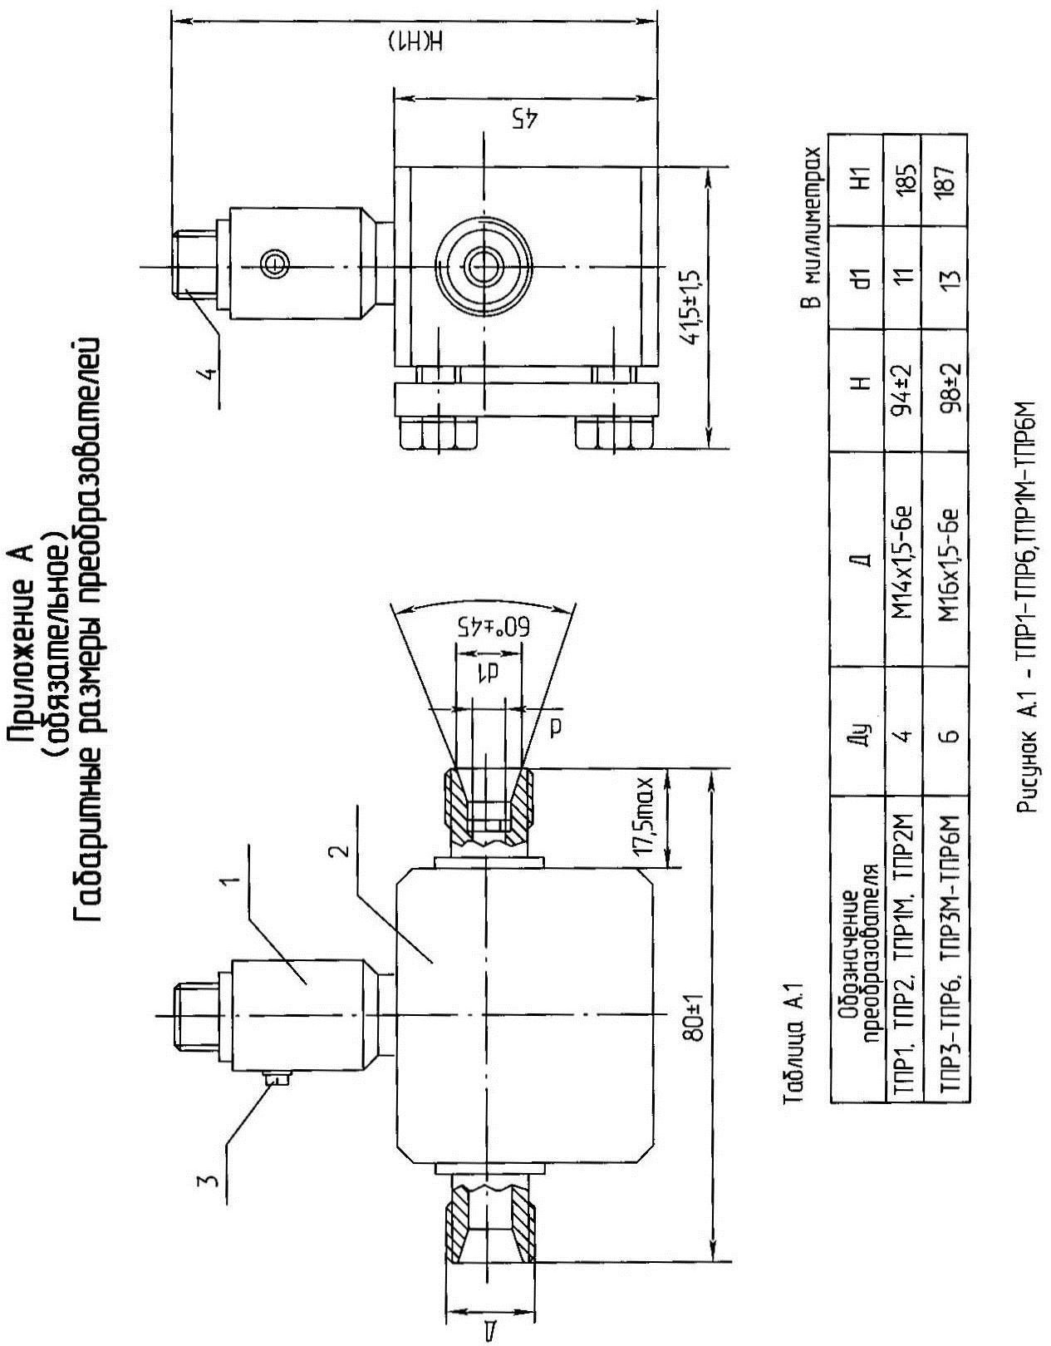

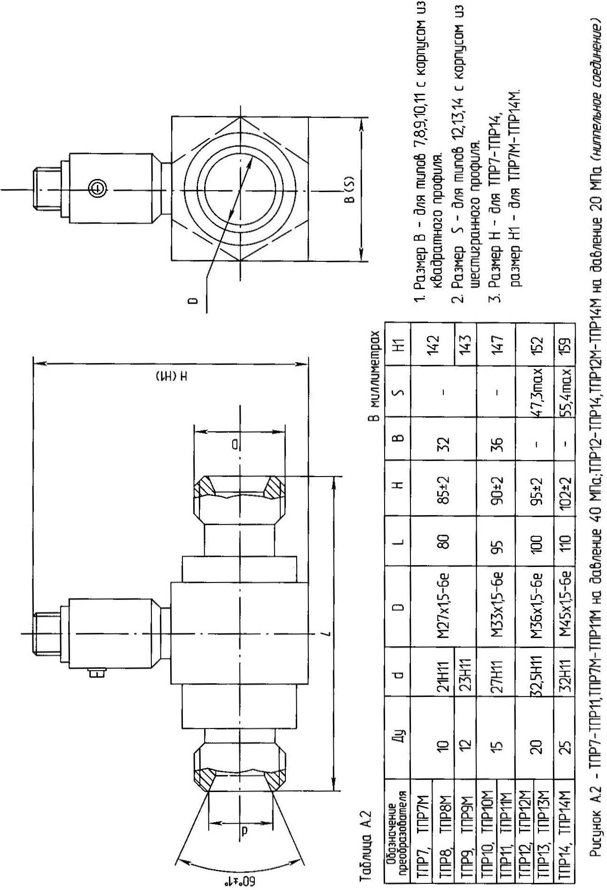

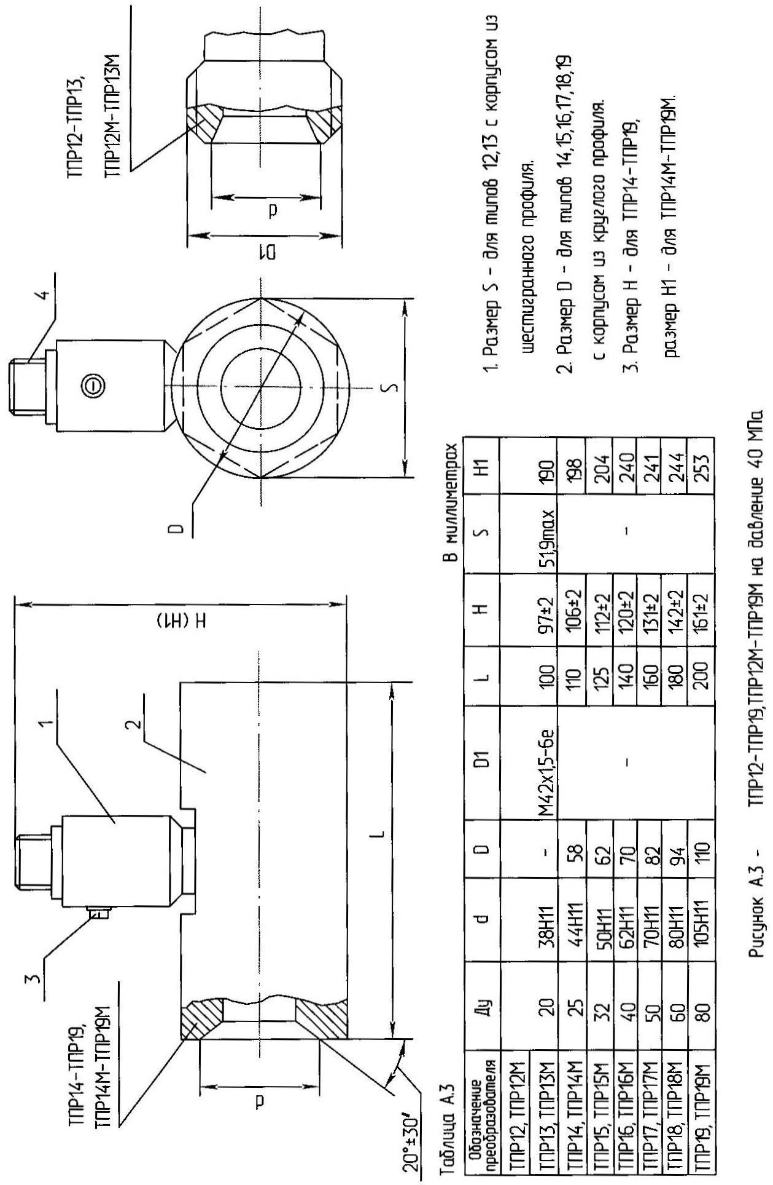

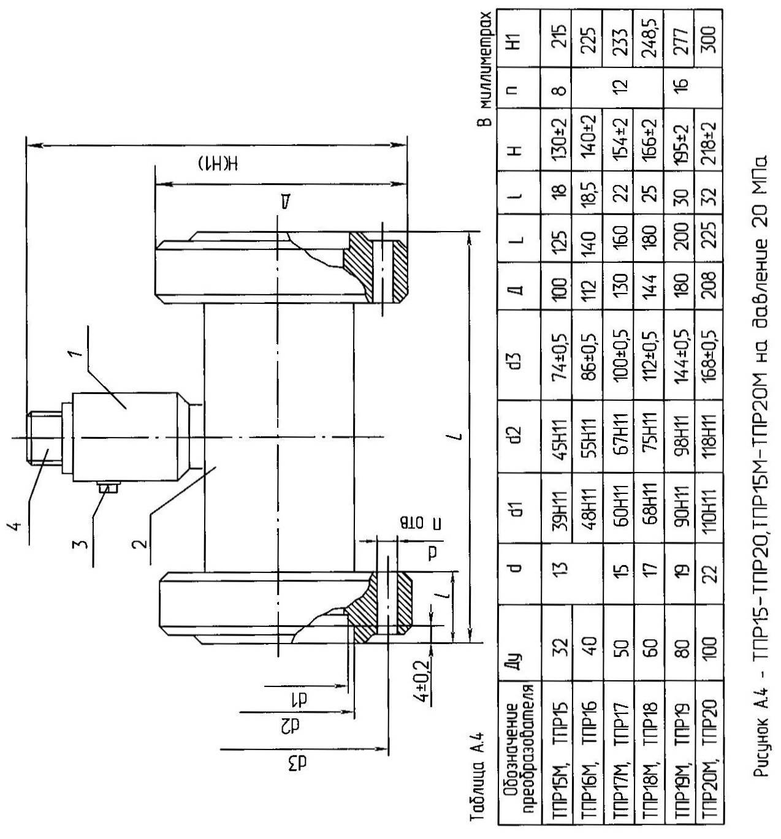

Приложение Б
(справочное)
Общий вид вычислителя

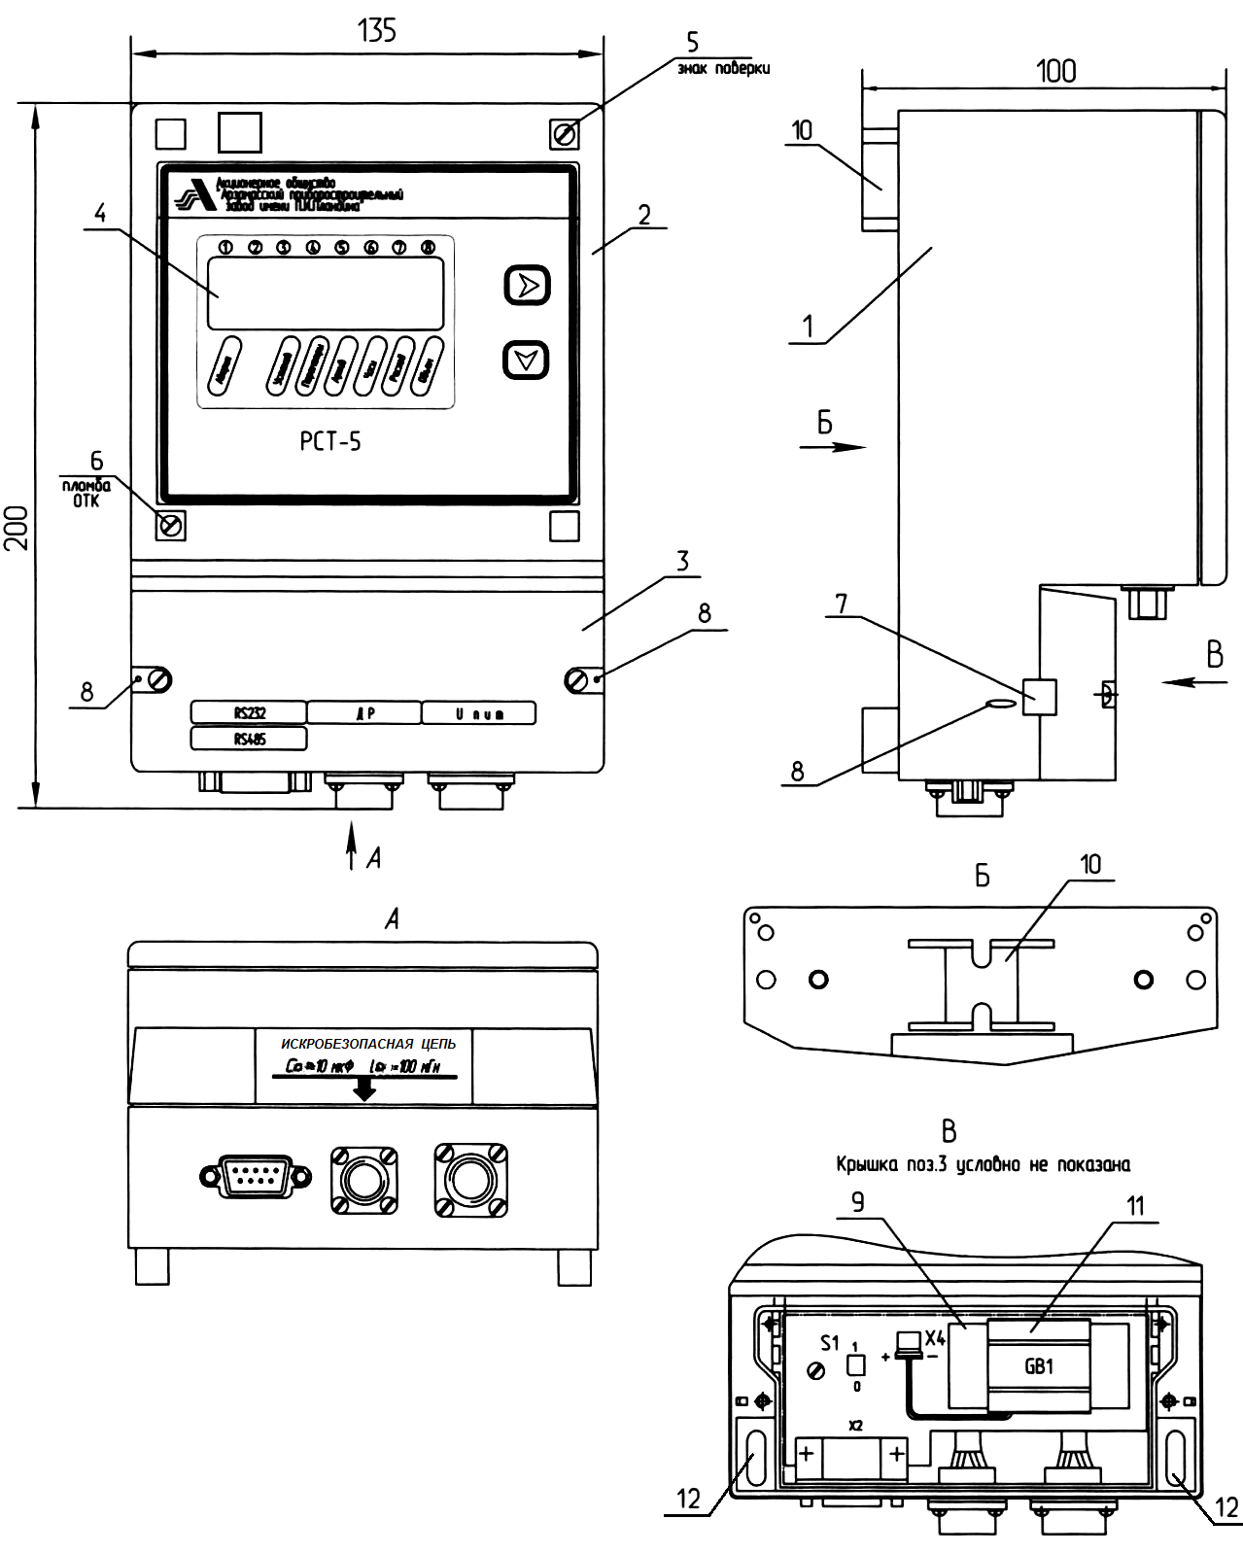

Рисунок Б.1

Приложение В
(обязательное)

Электрические схемы соединений расходомера и подключения

к нему ЭВМ по каналу RS232 при питании от внутреннего источника

Вычислитель
"Uпит"
Преобразователь
ТПР или ТПРГ
"ДР"
Х1
Х2
Х4
ЭВМ
"RS232
RS232
Цепь

TxD
2
RxD
3
GND
5
Х3
Цепь

RD

2
TD
3
GND
5
Х5
2
1
Источник

Цепь питания

Цепь

3
7
1
5
Вход 1

GND

Выход 1

Вход 2

Цепь

Цепь

Выход 1

1
Выход 1

2
Выход 2
4
Выход 2

3
Расходомер
заземлить
RS485"

Х1 - розетка с кожухом РС10ТВ АВ0.364.047 ТУ
Х2 - розетка с кожухом РС7ТВ АВ0.364.047 ТУ
Х3 – вилка типа DB-9M
Х4 - розетка 2РМ14КУН4Г1В1 ГЕ0.364.126ТУ
Х5 - розетка типа DB-9F

Рисунок В.1 – Расходомер без индекса "М" в обозначении
Вычислитель
"Uпит"
Преобразователь
ТПРМ
"ДР"
Х1
Х2
Х4
ЭВМ
"RS232
RS485"
RS232
Цепь

TxD
2
RxD
3
GND
5
Х3
Цепь

RD

2
TD
3
GND
5
Х5
2
1
Источник

Цепь питания

Цепь

4
7
5
Цепь питания

GND

Вход

Цепь

Цепь

"+" питания

1
Выход

3
Общий

4
Расходомер

Х1 - розетка с кожухом РС10ТВ АВ0.364.047 ТУ
Х2 - розетка с кожухом РС7ТВ АВ0.364.047 ТУ
Х3 – вилка типа DB-9M
Х4 - розетка 2РМ14КУН4Г1В1 ГЕ0.364.126ТУ
Х5 - розетка типа DB-9F

Рисунок В.2 –Расходомер с индексом "М" в обозначении

Приложение Г
(обязательное)

Схемы внешних подключений при питании расходомера
от внешнего источника

ЭВМ
Вычислитель
"Uпит"
+
RS232
G
–
G1
Х1
Цепь

TxD
2
RxD
3
GND
5
Х2
Цепь

RD
2
TD
3
GND
5
Х3
Цепь

1
3
9
10
"+" питания
GND

Цепь питания

Цепь питания

"RS232
RS485"

G1 – источник питания постоянного тока; напряжение Uп от 4 до 24 В.
Х1 - розетка с кожухом РС10ТВ АВ0.364.047 ТУ
Х2 – вилка типа DB-9M
Х3 - розетка типа DB-9F

Рисунок Г.1 – Подключение расходомера к ЭВМ по каналу RS232

Вычислитель
"Uпит"
+
G
–
G1
Х1
Цепь

А
1
В
9
Х2
Цепь

1
3
6
9
10
"+" питания
GND

Цепь питания

Цепь питания

Импульсный выход

"RS232
RS485"
Конт.

RS485/А
1
2
Цепь

RS485/В
Конт.

Общий
1
2
Цепь

Сигнал
R1

G1 – источник питания постоянного тока; напряжение Uп от 4 до 24 В
Х1 - розетка с кожухом РС10ТВ АВ0.364.047 ТУ
Х2 – вилка типа DB-9M
Сопротивление резистора R1, Ом, выбирают из условия выполнения неравенства: R1≥ Uп/0,01,
где Uп – напряжение источника G1, В

Рисунок Г.2 – Подключения внешних устройств к импульсному выходу
и выходу RS485 расходомера

1
2
3
4
5
6
7
1
2
3
4
5
9
10
6
7
8
РС7ТВ
РС10ТВ
Расположение контактов показано со стороны гнезд

Рисунок Г.3 – Расположение контактов розеток РС7ТВ, РС10ТВ

Приложение Д
(обязательное)
Средства обеспечения искробезопасности электрических цепей преобразователя

"ДР"
А1
1
3
4
4
5
7
А2
Fib
1 к
10 к
1
2
3
"Uпит"
9
В1
С1
4,7 мк
VD1.1
VD1.2
GB1
G
G1
R4
R1
3,3 В
10
G
G2
DD1
MPU
+
Расходомер
VD2
VD3
А1 – УФ, входящий в преобразователь ТПРМ
А2 – вычислитель
В1 – магнитная головка
DD1 - микроконтроллер
VD1 – сдвоенный диод BAS70-04
GВ1 – внутренний литиевый элемент питания
G1 – стабилизатор напряжения
G2 – внешний трансформаторный источник постоянного тока с выходным напряжением от 4 до 24 В
Для подачи питания на вычислитель на разъем "Uпит" устанавливают одну из перемычек: при питании от внутреннего элемента - на контакты 1 и 2, при питании от внешнего источника - на контакты 2 и 3.

Рисунок Д.1 – Расходомер с преобразователем ТПРМ

"ДР"
А1
2
4
3
7
А2
Fib
1 М
1
2
3
"Uпит"
9
L1
VD1.1
VD1.2
GB1
G
G1
R1
3,3 В
10
G
G2
DD1
MPU
+
Расходомер
3
1
10 к
R2
3 к
R3
VD2
VD3

А1 – МИГ, входящий в преобразователи ТПР и ТПРГ
А2 – вычислитель
DD1 - микроконтроллер
VD1 – сдвоенный диод BAS70-04
GВ1 – внутренний литиевый элемент питания
G1 – стабилизатор напряжения
G2 – внешний трансформаторный источник постоянного тока с выходным напряжением от 4 до 24 В
Для подачи питания на вычислитель на разъем "Uпит" устанавливают одну из перемычек: при питании от внутреннего элемента - на контакты 1 и 2, при питании от внешнего источника - на контакты 2 и 3.

Рисунок Д.2 – Расходомер с преобразователем ТПР (ТПРГ)

Приложение Е
(обязательное)
Схема монтажа расходомера в трубопроводе

6
1 - преобразователь
2 - переходник входной
3 - переходник выходной
4 - накидная гайка
5 - прокладки
6 - вентили
7 - сварные швы
2
4
7
5
3
6
5
4
7
1
10Ду
5Ду

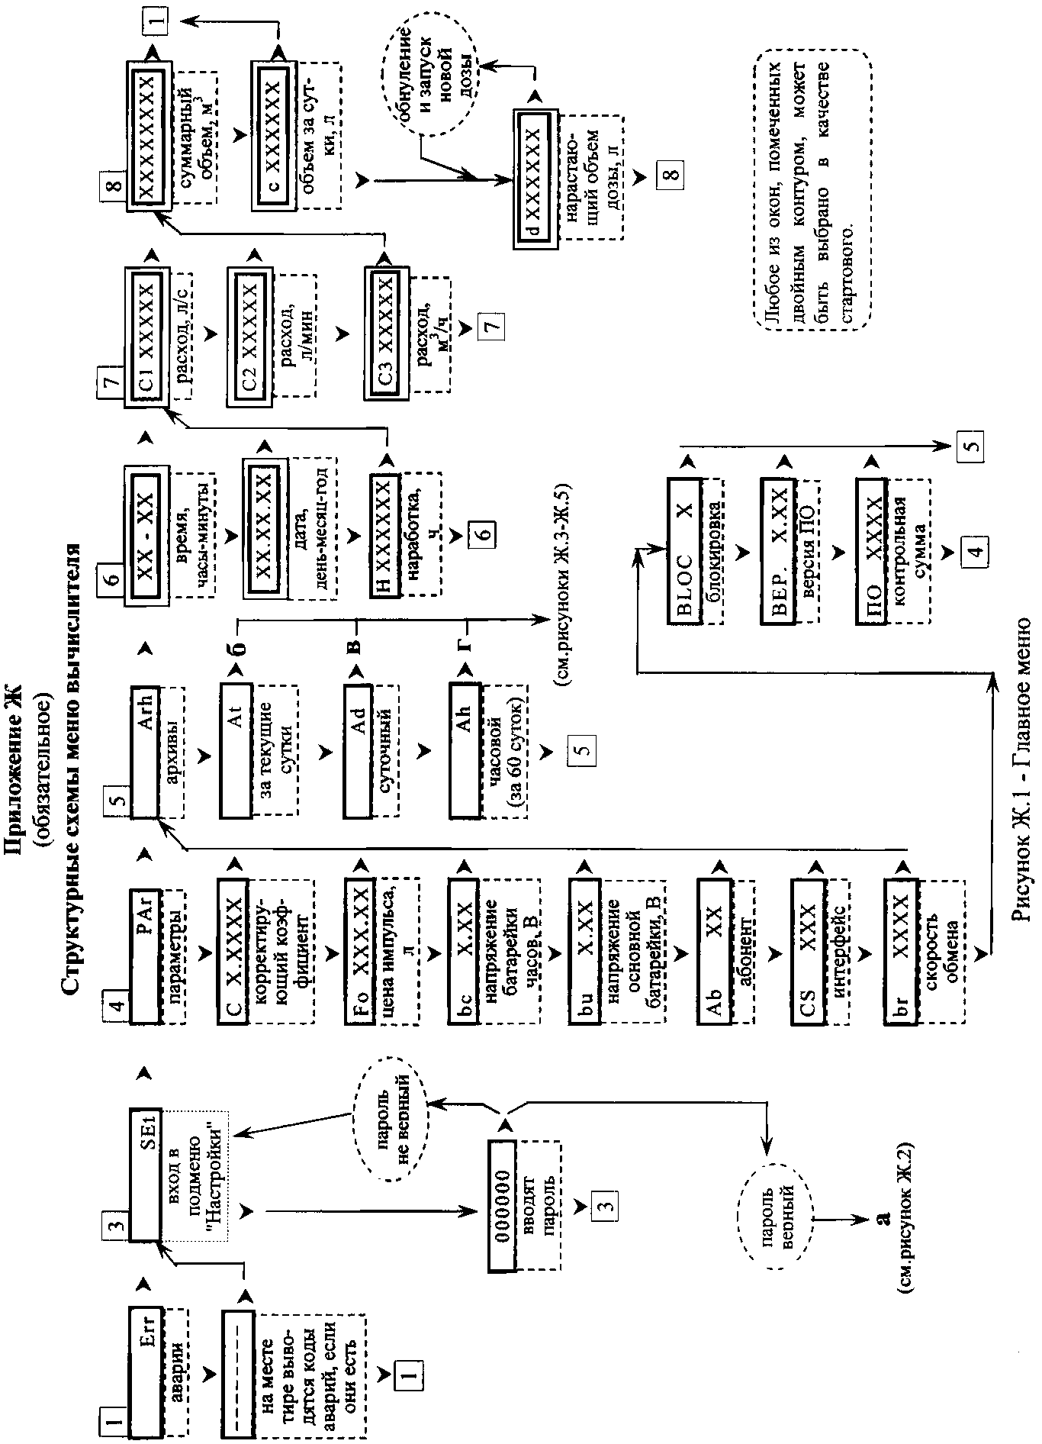

Рисунок Б.1
а (см.рисунок Ж.1)
dAtE
текущая дата
CLoc

ХХ.ХХ.ХХ

изменение
3
Fo ХХХ.ХХ
ввод цены импульса, л







ХХ - ХХ

изменение
текущее время
Ab 00
ввод номера

Ab
абонент


CS 232
выбор кнопкой ""


CS
интерфейс


br ХХХХ
выбор кнопкой ""


br
скорость обмена


StArt YY

выбор кнопкой ""


StArt
стартовое окно


0 ХХХХХХ

COEFF-F
расход, л/с


COEFF-C


C X.XXXX
изменение

FACtOr
корректирующий кэфф.


Fout

импульсный выход


XXXXXX
изменение

PASS

пароль




End


0 ХХХХХХ

просмотр
изменение
1 ХХХХХХ


1 ХХХХХХ

просмотр
изменение

9 ХХХХХХ


9 ХХХХХХ

просмотр
изменение
…
(см.рисунок Ж.1)
0 ХХХХХХ


0 ХХХХХХ

просмотр
изменение
1 ХХХХХХ


1 ХХХХХХ

просмотр
изменение

9 ХХХХХХ


9 ХХХХХХ

просмотр
изменение
…
частота, Гц
Значения расхода COEFF-C и соответствующие им значения частоты COEFF-F образуют градуировочную характеристику расходомера. Положение запятой в значениях этих параметров может быть любым.
ВНИМАНИЕ! ПРИ ИХ ПРОСМОТРЕ ДОСТУП К ИЗМЕНЕНИЮ ДОЛЖЕН БЫТЬ ЗАБЛОКИРОВАН! ПРИ ИХ КОРРЕКТИРОВКЕ СЛЕДИТЬ ЗА ПОЛОЖЕНИЕМ ЗАПЯТОЙ!
Рисунок Ж.2 – Подменю SEt (Настройки)

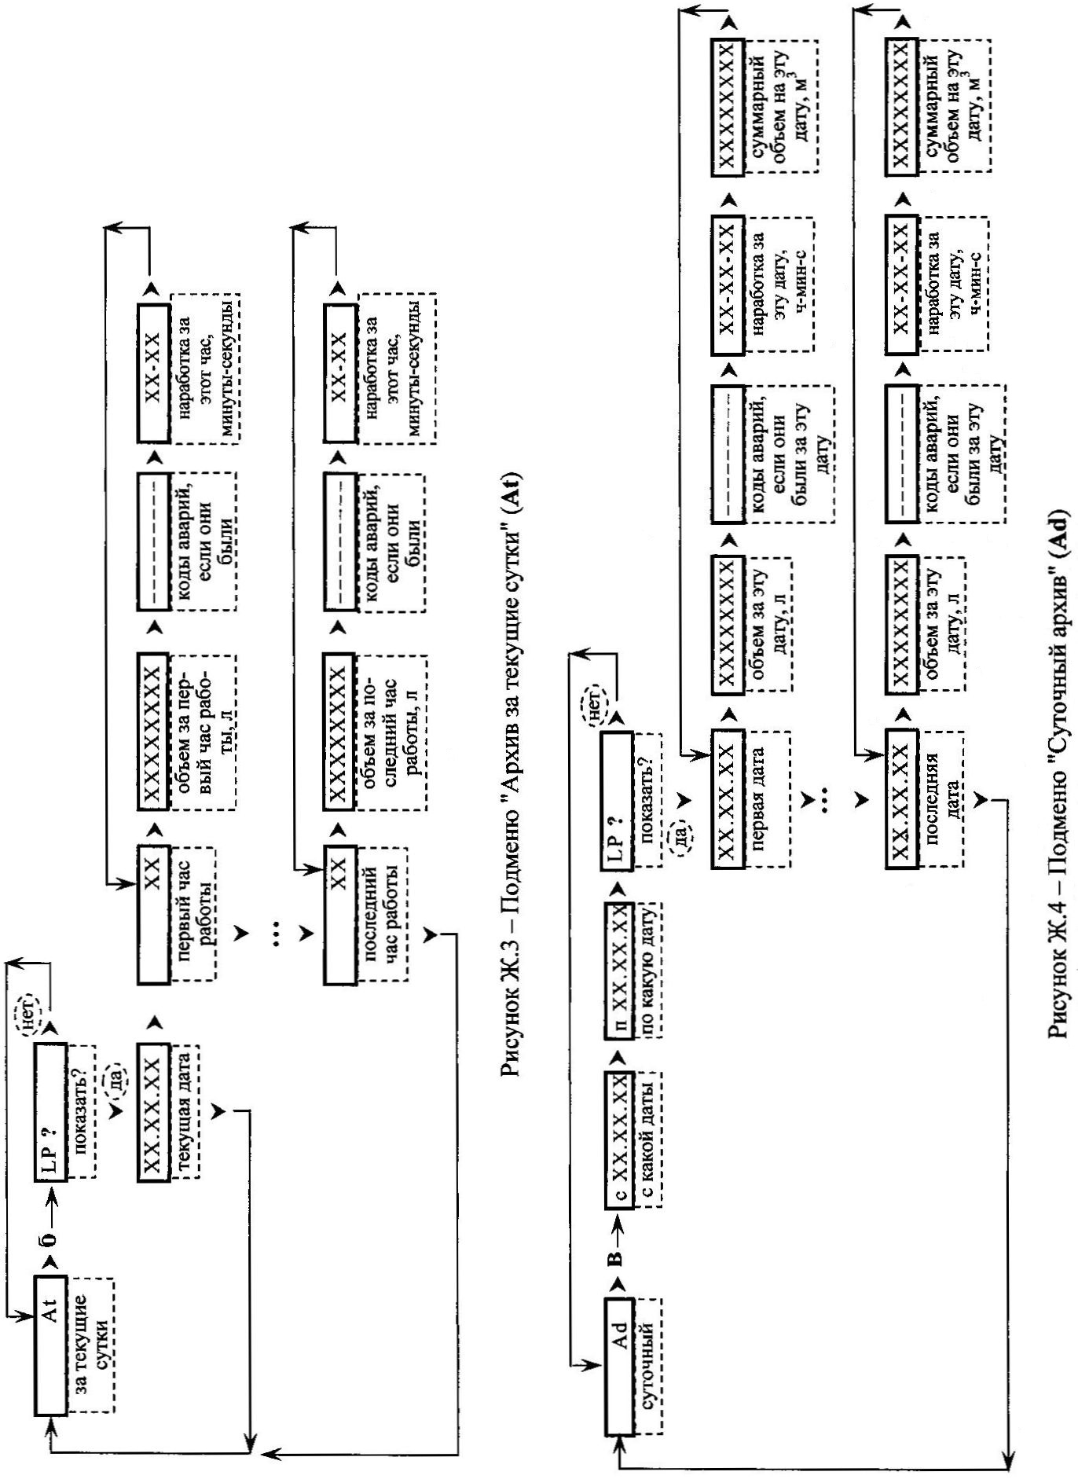

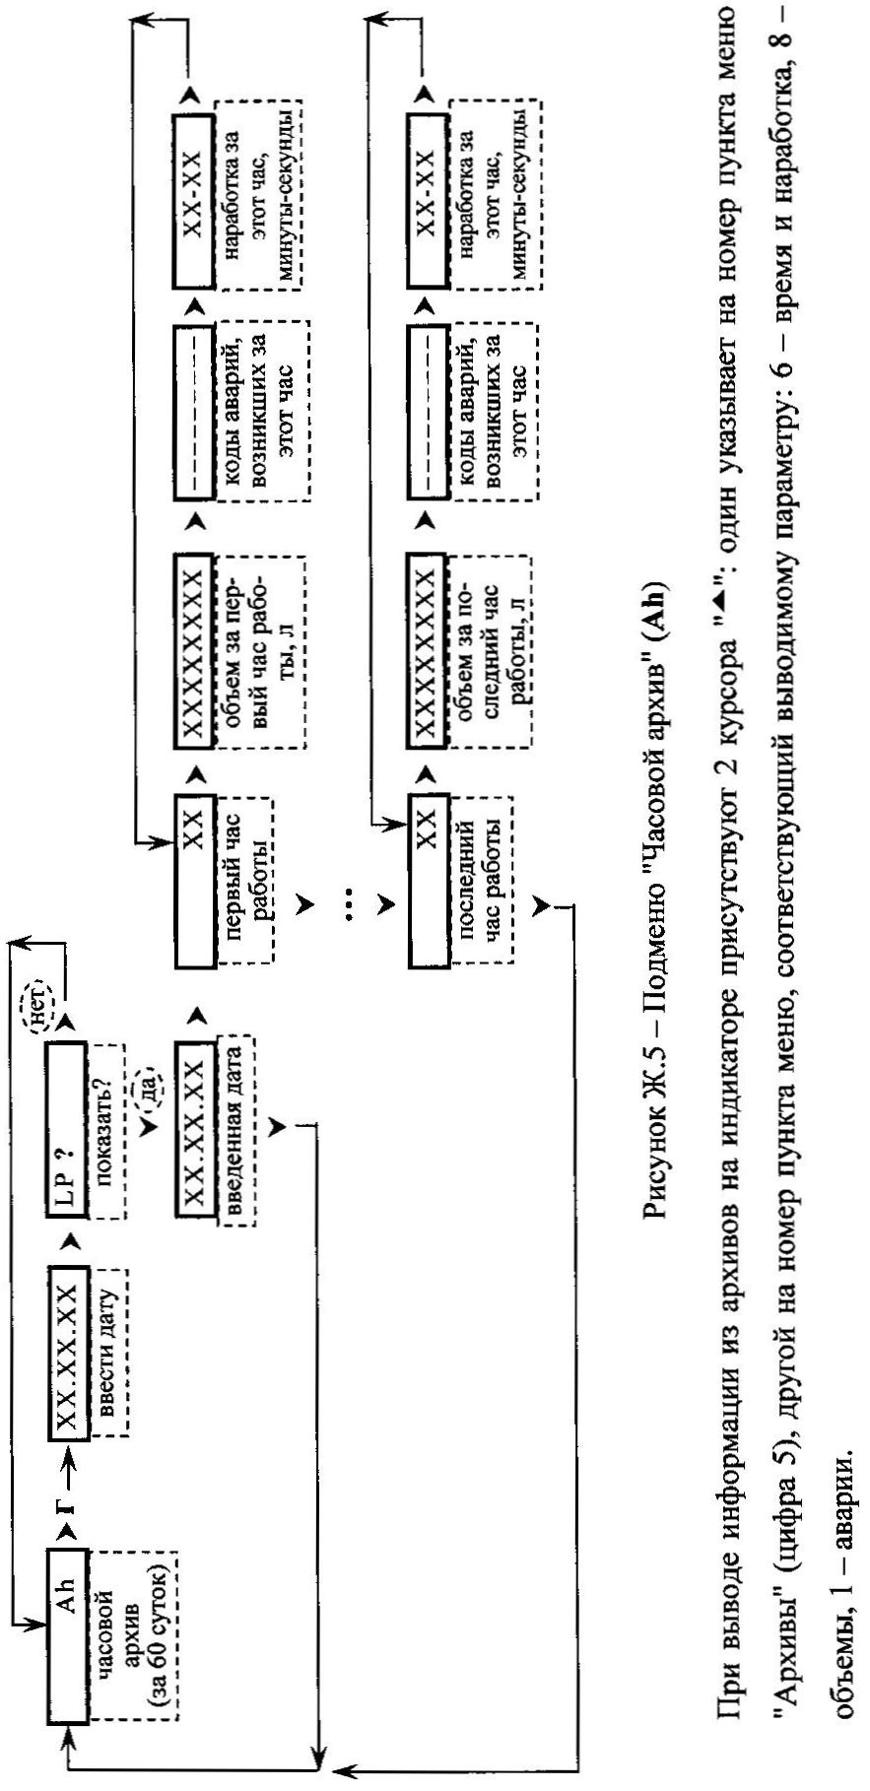

Пояснения к обозначениям в структурных схемах меню:

Поле индикатора (окно меню), содержащее сообщение или обозначение пункта меню
Номера разрядов чисел на индикаторе, совпадающие с номерами пунктов Главного меню (нанесены на корпусе ВР-5 над индикатором). В Главном меню курсор "" указывает на соответствующий номер.
Х
Пояснения к сообщению или строке меню (на индикатор не выводится)

Стрелки "" и "" указывают направление перехода от одного окна сообщения к другому, из меню в подменю и обратно. Такие же стрелки нанесены на кнопках, на которые необходимо нажать для осуществления перехода.
Текст, заключенный в пунктирные овалы и прямоугольники, на индикатор не выводится – это пояснения.
X – любая цифра от 0 до 9.
В каждом окне индикации показано максимально возможное количество значащих цифр Х.
Цифру "Х" разряде числа или группу цифр, изменяют, нажимая кратковременно на кнопку "". Изменению поддаются только мигающие цифры.
Переход от разряда к разряду осуществляют кратковременным нажатием на кнопку "".
Для возврата в стартовое окно из любого окна необходимо нажать одну из кнопок "" или "" и, не отпуская эту кнопку, кратковременно нажать другую.
Стартовое окно назначается в подменю SEt (см. рисунок Ж.2), пункт StArt.
Стартовым может быть любое из окон, имеющих на рисунке Ж.1 двойной контур.
YY на рисунке Ж.2 – буквенный код стартового окна, состоящий из одной или двух букв латинского алфавита: h – время; dt – дата; U – суммарный объем; Uс – объем за текущие сутки; Ud – объем дозы; С1 – расход, л/с; С2 – расход, л/мин; С3 – расход, м³/ч.

Приложение И
(справочное)
Усредненное изменение градуировочных коэффициентов расходомера (d, %) на рабочих средах с различной вязкостью относительно характеристики на воде

Расход  Q, л/с | Значение поправки расхода (Q), d%
Расход  Q, л/с | керосин    ТС-1  =1,5 cCm | керосин  Т-6  =3 cCm | керосин  Т-6  =5 cCm | вазелиновое масло  =10 cCm | турбинное  масло  =20 cCm | турбинное  масло  =50 cCm
Qmax | 0,3 | 0,5 | 0,6 | 0,9 | 0,5 | -1,6
0,8 Qmax | 0,3 | 0,6 | 0,6 | 0,9 | 0 | -2,6
0,6 Qmax | 0,5 | 0,8 | 0,9 | -0,5 | -1,8 | -7
0,4 Qmax | 0,5 | 0,4 | 0,4 | -1,7 | -6 | -11,5
0,2 Qmax | 0,5 | -0,3 | -0,6 | -4 | -9 | -14
Qmin | 0,5 | -0,6 | -0,9 | -6 | -11,5 | -18

